Univerzita Jana Evangelisty Purkyně

Pedagogická fakulta

Katedra preprimárního a primárního vzdělávání



Moderní přístupy pedagogického výzkumu a analýzy dat

Vlastimil Chytrý

Roman Kroufek

Jan Janovec

Alena Nováková

**Publikace je výstupem v rámci projektu OP VVV Pregraduální vzdělávání "Učíme se učit spolu", reg. č. CZ.02.3.68/0.0/0.0/16_038/0006783, který je spolufinancován Evropskou unií, realizovaného v letech 2018 – 2020.**

Obsah

Pedagogický výzkum 3

Kvantitativní, kvalitativní a smíšený výzkum 4

Výzkumný problém, hypotézy 6

Výzkumný nástroj 9

Reliabilita 9

Validita 10

Sběr dat 12

Záměrný výběr 13

Pravděpodobnostní výběr 15

Kvalitativní výzkum 15

Atlas.ti 16

Koncept hermeneutických jednotek 17

Design kvalitativního výzkumu 17

Zakotvená teorie 18

Metody získávání dat 20

Rozhovor 22

Pozorování 23

Dokumenty 24

Záznam dat 24

Analýza dat – kódování 26

Otevřené kódování 26

Konstruování teorie 30

Vytváření poznámek 30

Nalezení centrální kategorie 31

Výsledná teorie 31

Datový soubor, typy náhodných veličin 33

Problematika normality dat 35

Induktivní analýza (práce s hypotézami) 37

Testy nezávislosti dvou kategoriálních náhodných veličin 38

Korelační analýza 39

Párové testy 45

Doporučená literatura 49

Zdroje 51

# Pedagogický výzkum

Jako výzkum můžeme v obecné rovině vnímat každé systematické, kritické a sebekritické šetření, jehož cílem je přispět k rozvoji znalostí (Reid, 2006). Pokud bychom chtěli být preciznější, můžeme výzkumem označit systematický proces aktivního bádání a objevování prostřednictvím sběru, analýzy dat tak, abychom porozuměli konkrétnímu fenoménu, který je objektem našeho zájmu (Schreiber & Asner-Self, 2011). Pedagogický výzkum pak hledá odpovědi na otázky, které vedou k rozvoji znalostí v rámci edukační reality. Tyto znalosti přitom mohou mít charakter deskripční, predikční, zdokonalující a vysvětlující (Gall, Gall & Borg, 2003).

Každý výzkum, včetně toho pedagogického, by měl být sledem několika logicky na sebe navazujících kroků, které vyžadují specifické kompetence. Tyto fáze vyjadřuje obr. 1 (upraveno dle Tuckman & Harper, 2012). V následujícím textu vybrané fáze představíme v podobě samostatných kapitol, které stručně popíší stěžejní témata s tou kterou fází spojená.

**Obr. 1:** Fáze pedagogického výzkumu (Tuckman & Harper, 2012)

# Kvantitativní, kvalitativní a smíšený výzkum

Přístupy, které lze v rámci pedagogického výzkumu využít jsou pestré, v zásadě se ale dělí na kvantitativní, kvalitativní a smíšené. Rozdíly přitom nespočívají pouze ve využitých metodách sběru dat, zkratka kvantita = dotazník, kvalita = rozhovor je hrubým zjednodušením, kterého by se měl výzkumník vyvarovat. Zjednodušeně lze tvrdit, že čistý kvantitativní výzkum staví na kvantitativních datech (numerická data), čistý kvalitativní výzkum staví na sběru kvalitativních dat (nenumerická data jako jsou slova a obrázky), smíšený výzkum pak kombinuje metody kvalitativní i kvantitativní, přičemž kombinace metod závisí na výzkumném problému a aktuálních možnostech (Johnson & Christensen, 2014). Rozdíly v tom, na co kladou jednotlivé výzkumné přístupy důraz, uvádíme pro přehlednost v tabulce 1.

**Tab. 1:** Rozdíly mezi kvantitativním, smíšeným a kvalitativním výzkumem (upraveno dle Johnson & Christensen, 2014)

|  |  |  |  |
| --- | --- | --- | --- |
|  | **Kvantitativní výzkum** | **Smíšený výzkum** | **Kvalitativní výzkum** |
| **Vědecký přístup** | Potvrzující (top-down): výzkumník testuje hypotézy pomocí analýzy dat. | Potvrzující a objevující. | Objevující (down-top): výzkumník vytváří hypotézy. |
| **Vnímání reality** | Objektivní | Pluralitní | Subjektivní |
| **Pohled na lidské chování** | Předvídatelné | Dynamické, komplexní | Nepředvídatelné, založené na sociálním kontextu |
| **Výzkumné cíle** | Objektivní popis, kauzalita, predikce | Mnoho cílů, komplexní vysvětlení jevů. | Subjektivní popis, empatické porozumění |
| **Zájem** | Pojmenovat základní zákonitosti | Propojit teorii s praxí | Porozumět jedincům a konkrétním skupinám |
| **Fokus** | Úzký úhel pohledu | Kombinace obojího | Široký úhel pohledu |
| **Princip pozorování** | Kontrolované podmínky | Více kontextů a faktorů | Přirozené podmínky |
| **Forma získaných dat** | Kvantitativní data získaná měřením pomocí validovaných nástrojů | Sběr dat různého charakteru | Primárním nástrojem zisku dat je výzkumník (rozhovory, pozorování…) |
| **Typ získaných dat** | Proměnné | Mix proměnných, slov, kategorií a obrázků | Slova, obrázky, kategorie |
| **Analýza dat** | Statistické vztahy mezi proměnnými | Kombinace kvantitativní a kvalitativní analýzy | Hledání vzorů, témat. Holistický přístup cenící odlišnosti. |
| **Výsledky** | Generalizovatelné, vnější pohled | Kombinace více perspektiv | Vnitřní pohled |
| **Forma závěrečné zprávy** | Formální statistická zpráva |  | Méně formální „příběh“ s popisem kontextu a citacemi účastníků výzkumu |

Hledání ideální podoby výzkumného designu je komplikované, v drtivé většině případů je vhodný smíšený přístup, který využívá „to nejlepší z obou světů“. Výzkumník tak může pomocí kvalitativních přístupů vytvořit hypotézy, které poté ověřuje standardními metodami kvantitativního výzkumu. V kvalifikačních pracích je smíšený přístup spíše výjimkou, pro svou náročnost jak na erudici výzkumníka, tak na čas a někdy i finance.

Při volbě výzkumného přístupu se můžeme řídit schématem na obr. 2.

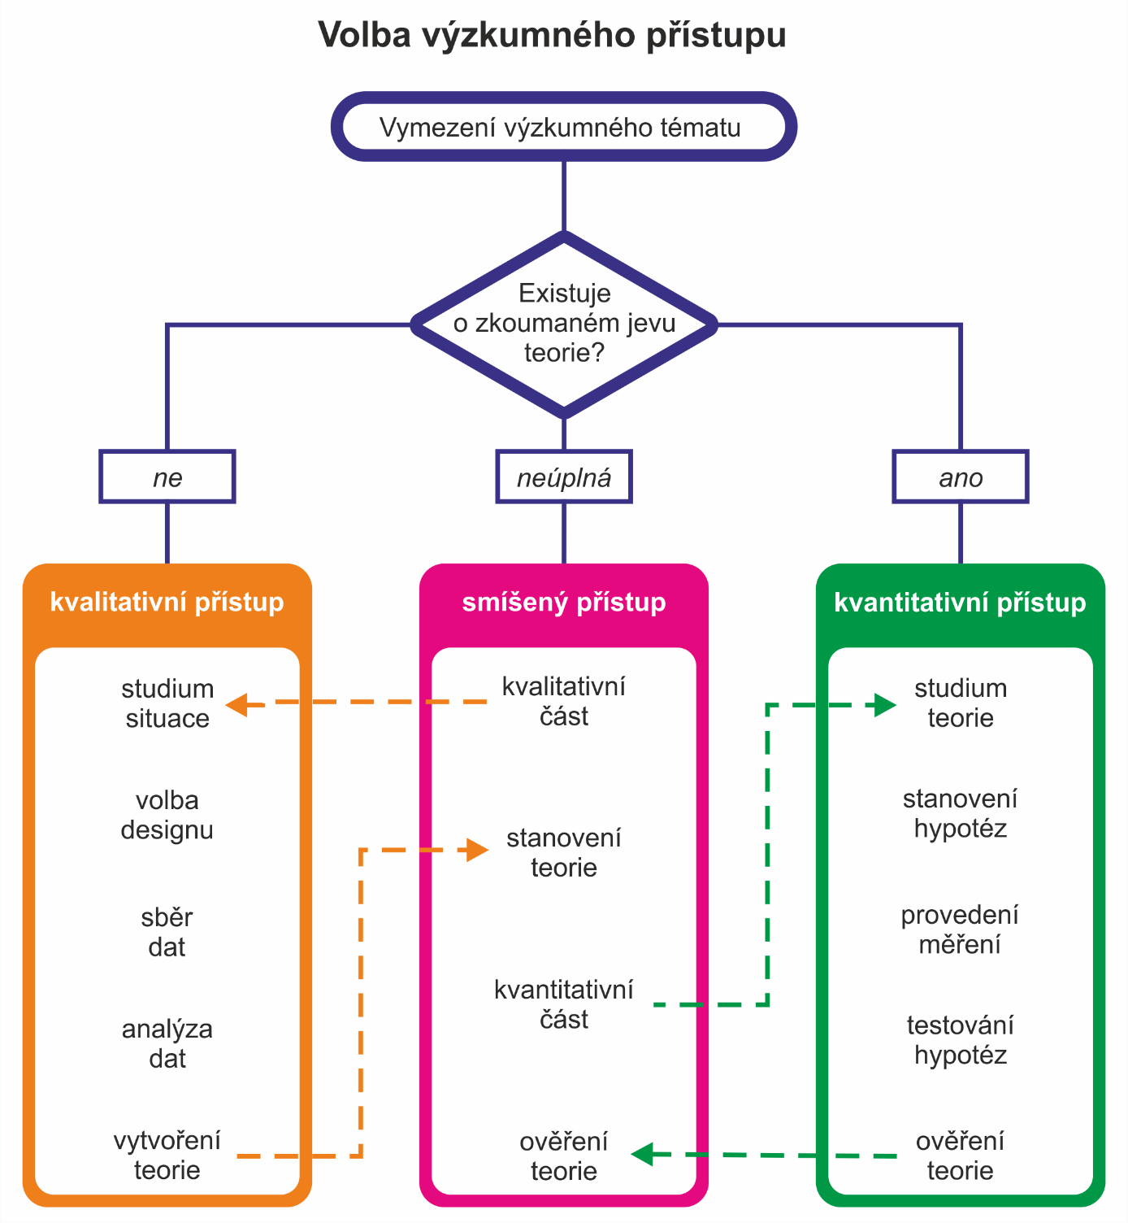

**Obr. 2:** Volba výzkumného přístupu

# Výzkumný problém, hypotézy

V úvodu každého bádání stojí výzkumný problém, na který se v následujících krocích výzkumu hledá odpověď. Výzkumným problémem je nejčastěji netriviální otázka, která jasně pojmenovává to, co zkoumáme.

Tvorba výzkumného problému je jedním z nejnáročnějších kroků výzkumu a paradoxně mu bývá věnována pouze malá pozornost. Při jeho formulaci je vhodné dodržet následující pravidla (upraveno a doplněno dle Tuckman & Harper, 2012):

* měl by být jasný a jednoznačný
* měl by mít ideálně formu otázky
* měl by být ověřitelný empirickými metodami, tedy mělo by být možné sbírat data potřebná pro zodpovězení nastolené otázky
* neměl by vyjadřovat morální nebo etickou pozici
* nemělo by na něj jít odpovědět prostým ano / ne
* nesmí být příliš obecný

Výzkumné problémy zpravidla řadíme do tří kategorií (Gavora, 2010), jejichž náročnost na využité výzkumné a analytické přístupy zpravidla stoupá:

1, Deskriptivní výzkumné problémy

Hledají odpověď na otázku „jaké to je?“. Zjišťují a popisují stav či situaci určitého jevu.

např. *Jaké jsou postoje studentů učitelství k psaní kvalifikačních prací?*

2, Relační (vztahové) výzkumné problémy

Dávají do vztahu jevy nebo činitele.

např. *Jaký je vztah mezi časem stráveným studiem zdrojů a kvalitou kvalifikační práce?*

3, Kauzální výzkumné problémy

Zjišťují kauzální (příčinné) vztahy. Zjišťují tedy příčinu, která vedla k určitému důsledku.

např. *Jak přečtení této opory ovlivní kvalitu výsledné kvalifikační práce?*

Gavora (2010) zároveň upozorňuje na nejčastější chyby spojené s tvorbou výzkumných problémů. Za asi nejobvyklejší problém považuje příliš široké vymezení, související s nadsazenými ambicemi. Problém se tak stává příliš rozsáhlým a nesnadno postihnutelným. S tímto neduhem se často setkáváme také u kvalifikačních prací, kdy studenti pojmenovávají výzkumný velmi obecně. Dalším nedostatkem může být situace, kdy autor namísto tvorby výzkumného problému pouze pojmenovává výzkumné téma, případně jej zaměňuje s názvem kvalifikační práce či článku. Zjevným nedostatkem pak je situace, kdy výzkumný problém není smysluplný a hodnotný, jeho zkoumání neprohlubuje poznání problematiky a nepřináší nové informace. S tím souvisí také trivialita výzkumného problému, a to především v případě, kdy na něj lze odpovědět prostým ano či ne. Dobrý výzkumný problém zpravidla vyžaduje výrazně hlubší vhled.

Výzkumný problém, především v případě, že jde o obecněji pojatý problém vyžadující širší badatelský záběr, je vhodné dělit do *specifických výzkumných otázek*, týkajících se většinou vztahu dvou a více proměnných. Na jejich základě pak lze vytvářet konkrétní *hypotézy*.

|  |
| --- |
| Hypotéza je vědecký předpoklad, hovořící o vztahu dvou a více proměnných. |

Hypotéza je vlastně očekávaná odpověď na řešený výzkumný problém nebo výzkumnou otázku. Dobrá hypotéza má následujících charakteristiky (rozšířeno dle Tuckman & Harper, 2012):

* je vědeckým předpokladem, který řídí výzkum
* vystihuje vztah mezi dvěma či více proměnnými
* jedná se o jednoznačnou oznamovací větu
* je testovatelná, s měřitelnými proměnnými
* na konci výzkumu hypotézu přijímáme nebo vyvracíme

Příkladem hypotézy vzešlé z výzkumných problémů naznačených v této kapitole budiž: *Studenti, kteří se seznámí s touto oporou, dosáhnou při obhajobě kvalifikační práce leších výsledků než studenti, kteří se s oporou neseznámí.*

Chráska (2010) upozorňuje na nejčastější chyby při formulaci hypotéz:

1. Formulované hypotézy nevyjadřují vztah mezi proměnnými, tedy nevypovídají o rozdílech, vztazích nebo následcích.
2. Nemají podobu oznamovací věty, často nabývají podobu komplikovaných souvětí, z nichž nevyplývá jednoznačné tvrzení.
3. V hypotézách se objevují neurčité formulace, které nutně vedou k nejednoznačnosti v interpretaci výsledků.
4. Při formulování hypotéz výzkumu hovoříme o věcných hypotézách, nikoli o hypotézách statistických (nulové a alternativní), které vstupují do hry až při vlastním statistickém ověřování, viz kapitola Induktivní analýza.

# Výzkumný nástroj

Volba výzkumného nástroje, obecněji způsobu, jakým budou v rámci výzkumu sbíraná data je významným krokem, který ovlivňuje celý proces bádání. Dobře zvolený validní výzkumný nástroj přináší data vhodná pro další analýzu. Klíčovými vlastnostmi výzkumného nástroje jsou právě validita a reliabilita.

## Reliabilita

Reliabilita, vyjadřující přesnost použitého nástroje, je „svatým grálem“ všech, kteří konstruují dotazníky. Přesnost dotazníku, respektive v něm použitých škál je zásadní informací, která implikuje nakolik je možné získané výsledky vůbec využít a interpretovat. Nejčastěji využívaným testem, který slouží ke zjišťování hodnot reliability je koeficient vnitřní konzistence *Cronbachova alfa* (Cronbach, 1951). Nabývá hodnot od 0 do 1, přičemž obecně akceptovatelné hodnoty jsou mezi 0,7 – 0,95 (Tavakol & Dennick, 2011).  V odůvodněných případech lze především v kvalifikačních pracích akceptovat hodnoty vyšší než 0,6. Vždy ale vyžadují adekvátní komentář a upozornění na relativně nízkou přesnost použitého výzkumného nástroje. Ačkoli je Cronbachova alfa využívána plošně prakticky pro jakýkoli nástroj sbírající data kvantitativního charakteru, je nutné si uvědomit, že její využití je legitimní pouze u nástrojů, které pracují s jedinou latentní proměnnou. Pokud je nástroj multidimenzionální, je vhodné tomu přizpůsobit pojetí reliability. Alternativou ke Cronbachově alfe může být testování split-half reliability, při kterém se test rozděluje do dvou polovin a zjišťuje se jejich korelace, který bývá zpravidla doplněna o korekci pomocí Spearman-Brownova vzorce (Johnson & Penny, 2005). Pokud může sběr dat proběhnou za využití jednoho nástroje vícekrát, je možné využít test-retest reliability, která je založená na korelaci výkonů testovaných osob při dvojím po sobě jdoucím měření stejným testem. Interpretace je pak obdobná jako v případě koeficientu Cronbachova alfa.

Výpočet reliability pomocí koeficientu Cronbachova alfa v prostředí programu Statistika 13 ilustrují následující obrázky.

Cesta k danému testu je: Statistics – Multivariate Exploratory Techniques – Reliability/Item Analysis. Zde ve variables vybrat vhodné datové sloupce s položkami, tvořícími konkrétní výzkumný nástroj – OK. Okno nás bude informovat o množství vybraných případů (respondentů) s kterými je reliabilita počítána. V našem případě je to 113 respondentů, u kterých jsou správně vyplněna data (obr. 3).

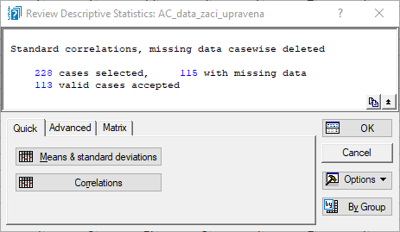

**Obr. 3:** Přehled vybraných respondentů pro výpočet reliability

Po opakovaném stisknutí tlačítka OK získáme přehled o analyzovaném výzkumném nástroji. V tuto chvíli nás zajímá především hodnota Cronbach's alpha. ta je v našem případě 0,84 a můžeme tak tvrdit, že námi zkoumaný nástroj je dostatečně přesný pro námi požadované měření, viz obr. 4.

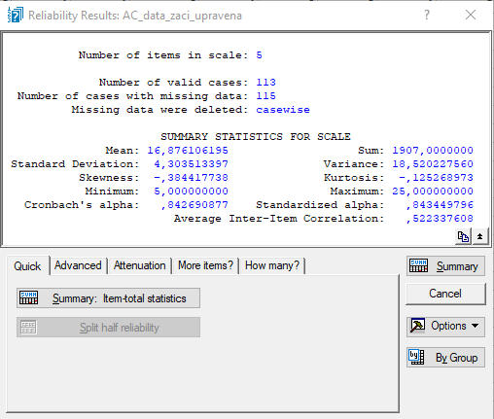

**Obr. 4:** Výsledky výpočtu reliability pomocí koeficientu Cronbachova alfa

Konkrétní ukázky zjišťování validity a reliability v klasickém pojetí předkládají například Chytrý a Kroufek (2017).

## Validita

Validitanástroje prokazuje, že nástroj zjišťuje opravdu to, co má zjišťovat. V rámci pedagogického výzkumu se v současnosti setkávají dvě paradigmata, lišící se v základním přístupu k tomu, jak validitu a následně reliabilitu vnímat. Klasický pohled, zažitý v českém prostředí, vychází z dělení validity na několik jejích typů a jejímu vztažení k výzkumnému nástroji. Moderní pojetí, reprezentované Standardy pro pedagogické a psychologické testování (AERA, APA & NCME, 2001, 2014) pak pracuje s předkládáním důkazů pro jednotlivé dimenze validity a vztahuje se vždy ke konkrétnímu měření. V následujícím textu si představíme oba přístupy.

V ***klasickém pojetí*** nepracuje výzkumník s jedním pojetím validity, ale dokládá její různé typy. Mezi nejčastější požadavky zaručující validitu patří relevantnost nároků na respondenta, srozumitelnost výzkumného nástroje a adekvátnost měřící stupnice (Chytrý & Kroufek, 2017). Nejčastěji hovoříme o třech typech validity (Parker & Lunney, 1998):

1. obsahová validita, založená na úsudku expertů z oboru či jiných kompetentních osob, které se vyjadřují k otázce, nakolik daný nástroj odpovídá zkoumanému fenoménu,
2. kriteriální validita, stavící na hledání kritéria, s nímž je daný test dáván do vztahu (dělí se na prediktivní a souběžnou validitu (např. korelace s jinými nástroji měřící stejný konstrukt),
3. konstruktová validita, řešící míru platnosti závěru oproti danému předpokladu.

Kvalifikační práce, ale i řada výzkumných studií otázku validity řeší lakonickým tvrzením, že výzkumný nástroj byl konzultován nezávislým expertem v oboru a tudíž jej lze pokládat za validní. V případě použití klasického pojetí validizace vztažené na výzkumný nástroj doporučujeme dokladovat různé typy validity najednou.

Pojetí validity, presentované ***Standardy pro pedagogické a psychologické testování*** (AERA, APA & NCME, 2014) je odlišné. Vychází z filozofie, že takřka každé měření za využití toho kterého výzkumného nástroje se odehrává v nových, specifických podmínkách a výzkumník by měl pokaždé znovu pátrat po validitě toho konkrétního měření. Měnící se kontext může znamenat, že využití stejného nástroje je jinak validní při didaktickém testování, srovnávací studii či studii evaluační. Toto pojetí požaduje po výzkumníkovi předkládání dokladů pro validitu interpretace výsledků testování. Doklady (důkazy) validity jsou podávány v pěti oblastech validity (upraveno dle Svobodová & Kroufek, 2018):

* důkaz validity založený na *obsahu výzkumného nástroje*. Řeší vztah obsahu výzkumného nástroje k platnému pojetí konstruktu, který má měřit, případně k dalším relevantním zdrojům (Sireci & Faulkner-Bond, 2014).
* důkaz validity založený na *vnitřní struktuře výzkumného nástroje*. Tento doklad sestává z celé řady aspektů (Rios & Wells, 2014), z nichž nejsnáze uchopitelná je reliabilita nástroje tak, jak je popsána v předchozím textu. Reliabilita je tak jasně definovaným nástrojem pro dokládání jedné z dimenzí validity.
* důkaz validity založený na *vztahu k dalším proměnným*. Tento důkaz je možné pojmout dvojím způsobem a to pomocí predikčního nebo souběžného designu (viz klasické pojetí validity na předchozích stranách). První design určuje, zda výsledky testu předpovídají budoucí hodnoty nějakého jiného kritéria, druhý pak pracuje s informacemi získanými ve stejném čase, v jakém je test administrován.
* důkaz validity založený na *důsledcích testování*. Význam těchto důkazů velmi variuje v závislosti na společenské závažnosti testu a jeho možných dopadů (Lane, 2014). V případě kvalifikačních prací studentů je tento (celo)společenský rys spíše marginální.
* důkaz validity založený na *reakci respondentů na daný nástroj*. Tento důkaz diskutuje způsoby toho, jak jsou data od respondentů získávána a jak je toto získávání ovlivněno variabilitou respondentů a tazatelů. Tedy zda tyto proměnné mohou do interpretace získaných výsledků vnést nějaký významný vliv. Zde vstupuje do hry důkladný předvýzkum, kdy by měl být každý nástroj podroben testování na nízkém počtu respondentů a odladěn v závislosti na jejich věkových, jazykových a dalších specifikách. U didaktických testů sem pak spadá výpočet indexu obtížnosti a koeficientu citlivosti.

Konkrétní příklad zjišťování validity v souladu s hledáním výše popsaných důkazů podávají Svobodová a Kroufek (2018)

# Sběr dat

Sběr dat, jeho pojetí a metodické uchopení, bývá často slabým místem výzkumů v kvalifikačních pracích. Je pochopitelné, že studenti s omezenými prostředky a v omezeném čase nemohou realizovat reprezentativní sběr dat na dokonalém vzorku, je však nutné na tento nedostatek upozornit v metodologické části práce a v rámci interpretace výsledků pak mít tento fakt na paměti. To platí především pro kvantitativní výzkumy, viz kapitola Kvantitativní, kvalitativní a smíšený výzkum.

*Základním souborem* myslíme při sběru dat všechny jedince, kteří sdílí vlastnost, kterou chceme v rámci výzkumu poznat. Může jít o populaci všech předškoláků, kteří mají v mateřské škole pravidelně angličtinu, všech páťáků, kteří navštěvují atletický kroužek atd. Ze základního souboru v drtivé většině případů musíme vybrat *výběrový soubor*. To jsou ti jedinci, se kterými pracujeme v rámci výzkumu. I oni samozřejmě sdílí námi sledovanou vlastnost. Vztah mezi základním a výběrovým souborem znázorňuje obr. 5.

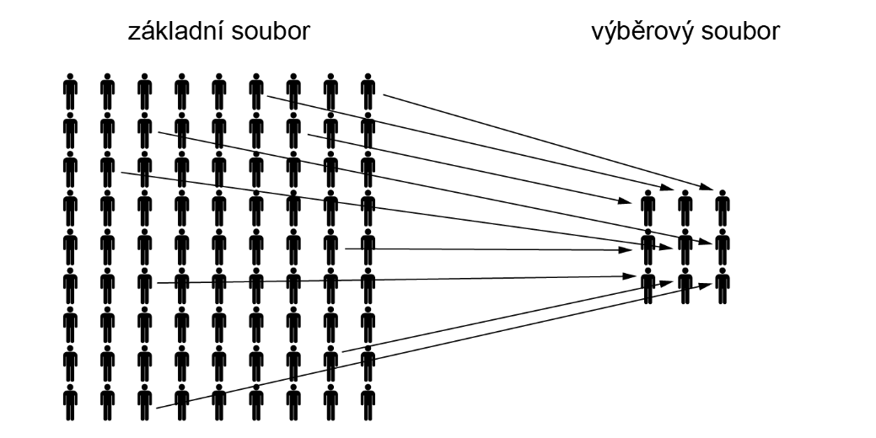

**Obr. 5:** Vztah mezi základním a výběrovým souborem

Zásadním je z pohledu metodologie způsob, jakým je výběrový soubor ze základního souboru vybrán. Výběrového souboru lze dosáhnout dvěma odlišnými způsoby. Náš výběr respondentů může být buď *pravděpodobnostní* nebo *záměrný*.

## Záměrný výběr

Záměrný, nebo také nepravděpodobnostní výběr je nejčastější způsob získávání respondentů v pedagogickém výzkumu, respektive kvantitativně orientovaném pedagogickém výzkumu. Zároveň je prakticky jediným způsobem sběru dat v kvalifikačních pracích studentů pedagogických fakult. Rozpoznáváme několik druhů záměrného výběru (upraveno dle Schreiber & Asner-Self, 2011):

* *cílený* nebo *účelový výběr* využívá výzkumník ve chvíli, kdy potřebuje z dostupné populace vybrat respondenty se specifickou vlastností nebo kombinací vlastností.
* *kvótní* výběr umožňuje vybrat vzorek, který splňuje některé požadavky směrem k základnímu souboru. Jde o přiblížení se náhodnému výběru tím, že plníme počtem respondentů předem určené kvóty, které odpovídají procentuálnímu zastoupení té které vlastnosti v základním souboru.
* *dostupný výběr* je, jak už název napovídá, soubor všech dostupných respondentů splňujících požadované charakteristiky. Typicky při výzkumu v rámci kvalifikačních prací jejich autoři oslovují potenciální respondenty ze svého okolí (škola, bydliště, pracoviště…). Jedná se o nejběžnější typ výběru.
* *výběr principem sněhové koule* je postaven na principu, kdy účastníci výzkumu poskytnou kontakt na další potenciální respondenty. Je tak možné získat data od skupin respondentů, které jsou z nějakého důvodu obtížně dosažitelné.

Srovnání jednotlivých typů záměrného výběru s jejich silnými a slabými stránkami nalezneme v tabulce 2.

**Tab. 2:** Silné a slabé stránky metod záměrného výběru (zdroj: Schreiber & Asner-Self, 2011)

|  |  |  |
| --- | --- | --- |
| **Metoda výběru** | **Silná stránka** | **Slabá stránka** |
| Cílený | Zajišťuje přítomnost potřebných vlastností respondentů. | Obtížně generalizovatelný.  Pravděpodobně zahrnuje zkreslení. |
| Kvótní | Obvykle je více reprezentativní než cílený a dostupný výběr. | Je časově náročnější než cílený a dostupný výběr. |
| Dostupný | Je časově a finančně nenáročný.  Snadno administrovatelný.  Často velké počty respondentů. | Obtížně generovalizovatelný.  Nereprezentuje cílovou populaci.  Zahrnuje výsledky ovlivněné jedinečností dostupného vzorku.  Vyšší chybovost kvůli předpojatosti výzkumníka. |
| Sněhová koule | Relativně snadno se získávají noví respondenti. | Výběrové zkreslení, protože respondenti se navzájem znají.  Potenciální problém s nezávislostí pozorování. |

Hlavní nevýhodou záměrného výběru je nízká reprezentativnost, která směrem k většímu základnímu souboru snižuje nebo zcela vylučuje možnost generalizace. S tím souvisí přítomnost zkreslení naměřených hodnot, které nemusí odpovídat realitě základního souboru. V tabulce 3 nalezneme minimální velikosti výběrového souboru pro odpovídající počty jedinců v souboru základním.

Interval spolehlivosti je v zásadě kladná a záporná odchylka, kterou povolíte ve výsledcích výzkumu pro svůj výběrový soubor. V tabulce 3 pracujeme s 5% intervalem spolehlivosti, takže pokud 100 (75 % z výběrového souboru N = 134) respondentů ze základního souboru o velikosti 200 jedinců podá odpověď A, pro základní soubor platí, že jedinci, kteří by odpověděli A se nachází v intervalu 140 (70 %) – 160 (80 %).

**Tab. 3:** Velikost výběrového souboru pro interval spolehlivosti 5 % (Israel, 1992)

|  |  |  |  |  |
| --- | --- | --- | --- | --- |
| **Základní soubor** | **Výběrový soubor** |  | **Základní soubor** | **Výběrový soubor** |
| 100 | 81 |  | 800 | 267 |
| 150 | 110 |  | 900 | 277 |
| 200 | 134 |  | 1000 | 286 |
| 250 | 154 |  | 5000 | 370 |
| 300 | 172 |  | 10 000 | 385 |
| 350 | 187 |  | 15 000 | 390 |
| 400 | 201 |  | 20 000 | 392 |
| 450 | 212 |  | 25 000 | 394 |
| 500 | 222 |  | 50 000 | 397 |
| 600 | 240 |  | 100 000 | 398 |
| 700 | 255 |  | > 100 000 | 400 |

## Pravděpodobnostní výběr

Základní vlastností pravděpodobnostního výběru je možnost vypočítat pravděpodobnost s jakou bude jedinec vybrán do výběrového souboru. Nutným předpokladem je dobře definovaný základní soubor a možnost využití vhodných výběrových metod. V realitě pedagogického výzkumu se s pravděpodobnostním výběrem prakticky nesetkáváme, v kvalifikačních pracích studentů učitelství pak takový výběr ze zcela prozaických důvodů zcela absentující. Konkrétní metody pravděpodobnostního výběru je možné nastudovat například u Schreibera a Asner-Selfové (2011).

# Kvalitativní výzkum

Kvalitativní metody se užívají k odhalení a porozumění tomu, co je podstatou jevů, o nichž toho ještě moc nevíme. Mohou být také použity k získání nových a neotřelých názorů na jevy, o nichž už něco víme. V neposlední řadě mohou kvalitativní metody pomoci získat o jevu detailní informace, které se kvantitativními metodami obtížně podchycují (Strauss & Corbinová, 1999).

**Tab. 4:** Přednosti a nevýhody kvalitativního výzkumu (Hendl, 2012)

|  |  |
| --- | --- |
| **Přednosti kvalitativního výzkumu** | **Nevýhody kvalitativního výzkumu** |
| Získává podrobný popis a vhled při zkoumání jedince, skupiny, událostí fenoménu | Získaná znalost nemusí být zobecnitelná na populaci a do jiného prostředí. |
| Zkoumá fenomén v přirozeném prostředí | Je těžké provádět kvantitativní predikce. |
| Umožňuje studovat procesy. | Je obtížnější testovat hypotézy a teorie. |
| Umožňuje navrhovat teorie. | Analýza dat i jejich sběr jsou často časově náročné etapy. |
| Dobře reaguje na místní situace, podmínky. | Výsledky jsou snadněji ovlivnitelné výzkumníkem a jeho osobními preferencemi. |
| Hledá lokální (idiografické) příčinné souvislosti. |  |
| Pomáhá při počáteční exploraci fenoménů. |

Kvalitativní výzkum dokáže přinášet (kulturně) specifická a (kontextově) bohatá data. to je umožněno díky flexibilním metodám, které jsou zaměřené na objevení a popsání jevu, a proto jsou založeny na jistě otevřenosti v otázkách a pozorování (Švaříček & Šeďová, 2007).

Není snadné kvalitativní výzkum definovat pro rozmanitost přístupů a metod, které pod tímto názvem lze naleznout, přesto je vhodné alespoň tento pojem vymezit. Termínem kvalitativní výzkum rozumíme jakýkoliv výzkum, jehož výsledků se nedosahuje pomocí statistických procedur nebo jiných způsobů kvantifikace. Takovéto negativní vymezení kvalitativního výzkumu přináší Strauss a Corbinová (1999). I přes omezení, které každé vymezení pomocí negace má, může výzkumníka dobře informovat o tom, kdy se ocitl na hranici využití kvalitativních metod neboli upozorňuje na častou chybu začínajících výzkumníků, kvantifikování v kvalitativním výzkumu.

## Atlas.ti

Počítačový program Atlas.ti je soubor nástrojů pro kvalitativní analýzu, pomocí kterých lze uspořádat, znovu sestavit a spravovat data tvůrčími, avšak systematickými způsoby. Slouží nejenom ke zpracování textových dat, ale jako vstupní soubory je možné mj. využít i audio a videosoubory. Práce s textovými dokumenty je v něm možná ve všech běžných formátech, včetně txt, doc, docx, odt a samozřejmě pdf. Velmi silnými nástroji jsou plně automatizované vyhledávání v jednom nebo více dokumentech, automatické kódování a dále obsahuje řadu ostatních silných sémantických nástrojů podporujících hledání podstaty zkoumaných jevů (Atlas.ti, 2019). Vzhledem k tomu, že se jedná o jeden z nejrozšířenějších počítačových programů pro zpracování kvalitativního výzkumu a bude v dalším textu odkazováno na možnosti jeho použití, nebo přímo jeho využití ilustrováno na příkladech.

### Koncept hermeneutických jednotek

Při práci se aplikací Atlas.ti je využíváno pojmu **hermeneutická jednotka** (Hermeneutic Unit – HU). Je chápána jako entita, z níž se vychází při samotném výzkumu, jako základ struktury sloužící pro budování nástroje pro následnou interpretaci dat. Hermeneutická jednotka poskytuje datovou strukturu pro každý projekt v aplikaci Atlas.ti. Název byl zvolen tak, aby odrážel hlavní přístup, který byl přijat při konstruování tohoto nástroje pro interpretaci dat. Dle autorů programu nebylo v úmyslu zastrašovat uživatele s tímto názvem, spíše poukázat na souvislost s hermeneutikou, jež je filosofickou naukou o metodách správného chápání a výkladu textů, a v širším významu se používá pro porozumění lidského bytí.

Všechno, co je pro určitý projekt v systému Atlas.ti relevantní, je tak součástí jedné hermeneutické jednotky a v aplikaci je digitálním objektem. Jsou to např. primární dokumenty, tedy data, která jsou analyzována, dále citace, kódy, vazby a poznámky atd. Hlavní zřejmou výhodou koncepce hermeneutické jednotky je, že se uživatel zabývá jen jednou entitou. Aktivace HU je jednoduchá a praktická, po výběru a spuštění jednoho souboru se veškerý přidružený materiál aktivuje v aplikaci automaticky (Friese, 2013).

## Design kvalitativního výzkumu

Ke kvalitativnímu výzkumu lze přistupovat z několika hledisek, lze je odlišit z pohledu celkového uspořádání plánu výzkumu. Šeďová hovoří o designu výzkumu. Ten není totožný ani s metodami sběru dat ani s analýzou dat. V logice výzkumného postupu má volba designu místo hned za volbou výzkumného problému. V současnosti existuje řada designů kvalitativního výzkumu s ustáleným označením, svými zastánci a s podporou metodologických publikací, které je popisují (Švaříček & Šeďová, 2017).

**Zakotvená teorie** představuje design výzkumu, který směřuje k návrhu teorie pomocí dat, jež výzkumník pořizuje pomocí různých metod. Základní výzkumnou otázkou je, jakou teorii nebo vysvětlení lze odvodit analýzou nashromážděných dat o daném fenoménu (Hendl, 2012). Zakotvená teorie má velmi blízko k výzkumům v oblasti pedagogických věd je také často součástí designu smíšených výzkumů, proto se jí tento text bude dále věnovat hlouběji. Za výhodu je možné považovat její kompatibilitu se softwarem pro analýzu kvalitativních dat Atlas.ti a rovněž skutečnost, že ze všech designů má tato teorie nejlepší předpoklady k tomu, aby byla kombinována s kvantitativními metodami v rámci řešení jednoho výzkumného problému (Švaříček & Šeďová, 2007).

Výzkum pomocí **případové studie** se zaměřuje na podrobný popis a rozbor jednoho nebo několika málo případů. Základní výzkumnou otázkou je, jaké jsou charakteristiky daného případu nebo skupiny porovnávaných případů (Hendl, 2012). Například výzkumníka zajímá nadaný jedinec, který navštěvuje třídu, kde se používá nová výuková metoda.

Při výzkumu pomocí **etnografického přístupu** jde o popis kultury nějaké skupiny lidí. Kultura zde znamená společně sdílené postoje, hodnoty, normy a jazyk. Základní výzkumnou otázkou je, jaké jsou kulturní charakteristiky dané skupiny lidí nebo dané kulturní scény (Hendl, 2012). Etnografický výzkum je někdy mylně prezentován jako zkoumání vzdáleného, exotického, nebezpečného a nepřístupného. Žádný z těchto přívlastků však z podstaty výzkumné strategie nevyplývá, souvisejí spíše s výběrem výzkumného problému (Švaříček & Šeďová, 2007).

**Fenomenologický výzkum** klade důraz na porozumění, jak jedinci vnímají určitou zkušenost. Například můžeme organizovat rozhovory s dvaceti vdovci a zkoumat jejich prožívání tohoto stavu. Základní výzkumná otázka je, jaké jsou významy, struktury a esence prožívané zkušenosti jedince nebo skupiny s daným fenoménem (Hendl, 2012).

Mezi ostatní designy kvalitativních výzkumů patří např. biografický výzkum, který se zaměřuje na vývoj určitého jevu, často z pohledu přímého účastníka, dále zkoumání dokumentů, historický výzkum, akční výzkum nebo výzkum kritický.

### Zakotvená teorie

Když se výzkumní pracovníci realizují kvantitativní výzkum, jejich cílem je buď zamítnout, modifikovat nebo podpořit už existující teorii. Dosahují tento cíl deduktivně tím, že odvozují hypotézy z teorií a shromažďují data, která využívají ke statistickému testování hypotéz. Kvalitativní terénní výzkum se naopak pohybuje v opačném směru pomocí analytické indukce. Výzkumníci shromažďují data a na jejich základě formulují hypotézy, které pomocí dalších dat upřesňují s cílem rozvíjet teorii či teorie. Protože vychází a je bezprostředně relevantní pro konkrétní studované prostředí, se tímto způsobem rozvinutá teorie nazývá zakotvená teorie (Nachmias & Nachmias, 1996).

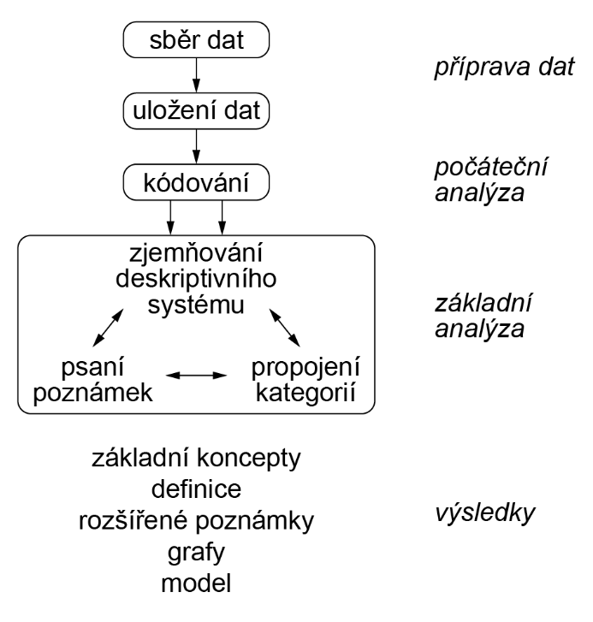

**Obr. 6:** Blokové schéma zakotvené teorie podle Glasera a Strausse (Hendl, 2012)

Zakotvená teorie je teorie induktivně odvozená ze zkoumání jevu, který reprezentuje. To znamená, že je odhalena, vytvořena a prozatímně ověřena systematickým shromažďováním údajů o zkoumaném jevu a analýzou těchto údajů. Proto se shromažďování údajů, jejich analýza a teorie vzájemně doplňují. Nezačíná se teorií, která by se následně ověřovala. Spíše se začíná zkoumanou oblastí s tím, že co je v této oblasti významné, se nechává, ať se vynoří (Strauss & Corbinová, 1999).

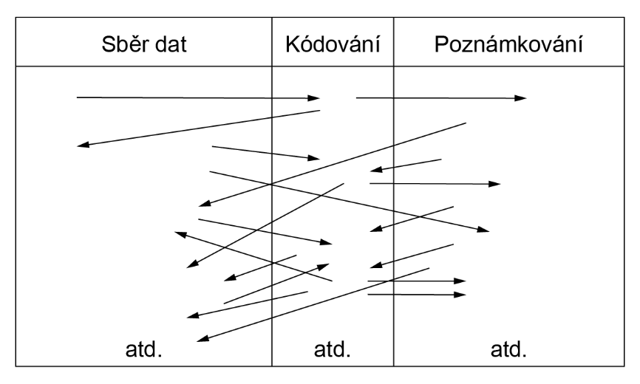

**Obr. 7:** Postup při vedení výzkumu metodou zakotvené teorie podle Strausse (Švaříček & Šeďová, 2007)

#### Základní principy zakotvené teorie

Sumarizaci základních principů, jež jsou pro zakotvenou teorii charakteristické kategorizuje Šeďová následovně (Švaříček & Šeďová, 2007):

1. Základním cílem výzkumu není popsat singulární jevy (jako je tomu u případové studie nebo biografického výzkumu), nýbrž generovat novou teorii. Tato teorie má být zakotvená v datech – to znamená, že výzkumník přistupuje k problému s maximální nepředpojatostí a otevřenou myslí. Předem definuje pole svého zájmu, nikoli proměnné, které v něm hrají roli.
2. Zakotvená teorie má ambici směřovat k vyšším rovinám abstrakce. Cílem není hustý popis jako např. u etnografie, ale konceptuální schéma postihující vztahy mezi proměnnými. Jde tedy o to nejprve na základě dat identifikovat relevantní proměnné (viz předcházející bod) a poté operacionalizovat vztahy mezi nimi. Výsledná teorie je pak sadou tvrzení o vztazích mezi proměnnými.
3. Procesualita je v zakotvené teorii naprosto zásadní, nejde o statickou momentku nějakého stavu, nýbrž o dynamický popis dění. Zakotvená teorie tedy ukazuje, jak změny podmínek ovlivňují jednání nebo interakci vedou ke změněným reakcím aktérů.
4. Práce s odbornou literaturou nepodléhá zažitým vědeckým pravidlům. Literatura neslouží k definování toho, na co se ve výzkumu soustředit. Přehled (nemetodologické – pozn. autorů) literatury je prováděn ex post, ve chvíli, kdy výzkumníci hledají vysvětlení pro své nálezy a chtějí je porovnat s nálezy jiných výzkumníků.
5. Ambicí zakotvené teorie je dostát požadavkům na „dobrou“ vědu, jako jsou validita, soulad mezi teorií a pozorováním, zobecnitelnost, reprodukovatelnost, přesnost kritičnost a ověřitelnost (Strauss & Corbinová, 1999). Za tímto účelem byla vyvinuta sada systematických procedur, jež jsou používány jako nástroj analytické práce s daty.
6. V základu těchto procedur leží princip konstantní komparace. Datové úryvky jsou porovnávány mezi sebou, dále jsou porovnávány s koncepty, jež jsou jim nadřazeny, a rovněž tyto nadřazené koncepty jsou neustále komparovány jeden s druhým. Cílem je odhalit společnou bázi jednotlivých skupin jevů a naopak ukázat, co je odlišuje od jiných skupin.

## Metody získávání dat

Informace jsou základní vstupní entitou kvalitativního výzkumu. Velmi často výzkumník dopředu nemůže odhadnout nejenom jejich množství ale ani jejich podobu, strukturu, charakter. Oproti kvantitativnímu přístupu ani neočekává a ani nechce informace, které lze jednoduše škálovat, kategorizovat, převést do numerické podoby. Naopak snaží se využít takové metody, které by umožnily informace sice analyzovat, ale zachovaly co nejvíce jejich původní charakteristiky.

Volba metody pro sběr dat se zakládá na požadovaném typu informace i na tom, od koho ji budeme získávat a za jakých okolností se tak bude dít (Hendl, 2012).

Výběr metod sběru dat se v procesu kvalitativního výzkumu nachází až po stanovení cílů výzkumu, vytvoření konceptuálního rámce, definování výzkumných otázek. (Švaříček & Šeďová, 2017).

Volba metody se má řídit výzkumným problémem. Někdy se však „hledá“ pro metodu problém (Hendl, 2012). Tato chyba je velmi často způsobena záměnou metod získávání dat za metodologii výzkumu. Výzkumník pak např. používá rozhovor pro získávání dat, která lze daleko efektivněji získat třeba pozorováním.

Přestože metod získávání dat je více, v následujícím textu budou popsány zásadní, a to dotazování, pozorování a analýza dokumentů.

Často využívanou metodou sběru dat v kvalitativním výzkumu je tzv. hloubkový rozhovor.

**Tab. 5:** Základní metody kvalitativního sběru dat (zjednodušeno, podle Hendl, 2012)

|  |  |  |
| --- | --- | --- |
| **Typ sběru dat** | **Výhody** | **Omezení** |
| Rozhovor | Lze zaznamenat i to, co bylo.  Dovoluje kontrolu situace sběru dat.  Užitečné, jestliže nelze pozorovat. | Nepřímá informace filtrovaná informantem.  Často v umělých podmínkách.  Přítomnost výzkumníka může vést ke zkreslení.  Lidé neumějí vyprávět. |
| Pozorování | Výzkumník má zkušenost z první ruky. Zaznamenává neobvyklé události.  Užitečné při explodování témat, která není vhodné zmiňovat v rozhovoru. | Výzkumník může ovlivňovat dění.  O některých „soukromých“ záležitostech nelze informovat.  Výzkumník nemusí být úspěšný, nemá dovednosti.  S určitým typem účastníků jsou potíže, při navazování přístupu (děti). |
| Dokumenty | Umožňuje analyzovat jazyk a slova.  Dozažitelný bez ohledu na dobu, neobtruzivní (nevtíravý).  Informace jsou pečlivě zpracované. | Může se jednat o chráněné informace.  Vyžaduje vyhledání informace.  Vyžaduje přepis nebo skenování do počítače.  Materiál může být nekompletní.  Materiál musí být přesný a autentický. |

#### Velikost vzorku

Na rozdíl od kvantitativního výzkumu, kde je cílem získat vzorek reprezentující zkoumanou realitu, měl by vzorek v kvantitativním výzkumu poskytovat možnost vhledu do zkoumané otázky, měl by dostatečně reprezentovat určitý problém. Vzorek je tedy konstruován s ohledem na předmět výzkumu a výzkumné otázky, nikoli náhodně. Velikost vzorku např. respondentů, může být zvolena předem, ale daleko častěji je využívána tzv. **graduální konstrukce vzorku**. To znamená, že vzorek je v průběhu sběru dat a jejich analýzy rozšiřován a redefinován. Výzkumník se ptá, jaká skupina případů by mohla, vzhledem k jeho výzkumnému záměru, přinést nové poznatky. Vzorkování je ukončeno, jakmile je dosaženo teoretické nasycenosti, což znamená, že nově zahrnuté případy již nepřinášejí žádné nové a nepředpokládatelné informace (Strauss & Corbinová, 1999; Švaříček & Šeďová, 2007)

### Rozhovor

Velmi často metodou získávání dat v kvalitativních výzkumech realizovaných v rámci závěrečných prací je rozhovor. Rozhovor je výzkumnou metodou, která umožňuje zachytit nejen fakta, ale i hlouběji proniknout do motivů a postojů respondentů (Gavora, 1996). Používá se pro něj také označení hloubkový rozhovor (in-depth interview), jež můžeme definovat jako nestandardizované dotazování jednoho účastníka výzkumu zpravidla jedním badatelem pomocí několika otevřených otázek (Švaříček & Šeďová, 2007). Cílem hloubkového rozhovoru je získat detailní a komplexní informace o studovaném jevu ze subjektivního pohledu jeho účastníka.

Hlavní dva typy hloubkového rozhovoru jsou polostrukturovaný rozhovor a nestrukturovaný neboli narativní rozhovor. Polostrukturovaný rozhovor vychází z předem připraveného seznamu témat a otázek a jeho využití je charakteristické v zakotvených teoriích a případových studiích. Nestrukturovaný neboli narativní rozhovor může být založený na jediné předem připravené otázce a dále se badatel dotazuje na základě informací poskytnutých zkoumaným účastníkem. Kromě polostrukturovaného a nestrukturovaného rozhovoru, který se používá v biografickém designu, existuje několik specifických typů, které se liší zaměřením a provedením, např. rozhovor v rámci akčního výzkumu, evaluace či tvořivý rozhovor (Švaříček & Šeďová, 2007).

### Pozorování

Pozorování je samozřejmou součástí mnoha výzkumů kvalitativního charakteru. Je zcela přirozené pozorovat projevy lidí. Mnohdy je právě pozorování na počátku zájmu výzkumníka o nějakou oblast, kterou ale v rámci samotného výzkumu exploruje pomocí jiných metod. Mnohdy je to škoda, protože na rozdíl od rozhovorů, které vždy obsahují alespoň část toho, co si proband o tématu myslí, pozorování představuje snahu zjistit, co se skutečně děje. Tato snaha by měla být podpořena vůlí výzkumníka kultivovat své pozorovací schopnosti, používat je promyšleně a cíleně a např. neomezovat je pouze na vjemy zrakové, ale i sluchové, čichové a pocitové. Pozorování je ale také samozřejmě metodou doplňkovou k ostatním druhům sběru dat, kdy mj. výzkumníkovi pomáhá doplnit obraz prostředí výzkumu např. o vybavení školy, atmosféru třídy apod.

Výzkumné pozorování lze klasifikovat podle následujících dimenzí (Hendl, 2012):

* **Skryté × otevřené pozorování**: Informuje pozorovatel o své činnosti účastníky děje?
* **Zúčastněné × nezúčastněné pozorování**: Do jaké míry pozorovatel participuje na ději?
* **Strukturované × nestrukturované pozorování**: Provádí se pozorování na základě předem daného předpisu?

Dále lze pozorování rozlišit podle toho, zda probíhá v umělé nebo přirozené situaci, zda výzkumník pozoruje někoho jiného nebo sám sebe.

Pokud jde o formu interakce nebo role pozorovatele, může výzkumník podle potřeby v jednotlivých fázích výzkumu přijímat následující role:

* **Úplný účastník** se stává rovnoprávným členem skupiny a tráví se skupinou většinu času. Členy skupiny neinformuje o své pravé totožnosti. Např. pracuje ve škole, kterou zkoumá jako učitel.
* **Účastník jako pozorovatel** přijímá roli rovnoprávného člena skupiny, ale účastníci si jsou vědomi jeho totožnosti. V předchozím příkladu by to znamenalo, že učitel informuje ostatní, že provádí výzkum na dané téma.
* **Pozorovatel jako účastník** funguje spíš jako tazatel. Provádí pozorování, ale málo se zúčastňuje dění ve skupině. Jako v předchozím případě si jsou ostatní vědomi jeho totožnosti. Např. výzkumník si domluví přístup na nějakou schůzi školy nebo do určité třídy a krátkou dobu provádí pozorování nebo uskuteční několik rozhovorů. Ve srovnání s předchozími rolemi má výzkumník menší šanci hlouběji proniknout ke zkušenostem jedinců ve skupině.
* **Úplný pozorovatel** přijímá roli vnějšího pozorovatele. Lidé obvykle při tomto způsobu nevědí, že jsou pozorováni. Výhoda spočívá v tom, že neovlivňuje chování členů skupiny. Na druhé straně roli úplného pozorovatele lze převzít pouze na veřejných místech, ne v uzavřených komunitách.

### Dokumenty

Dokumenty a ostatní typy dat na různých médiích mohou být rovněž významným zdrojem informací pro kvalitativní šetření. Mohou tvořit základní datový pramen nebo být zdrojem doplňujících informací k např. uskutečněnému pozorování. Obecně se za dokumenty považují taková data, která vznikla v minulosti a byla pořízena někým jiným než výzkumníkem a pro jiný účel, než jaký má aktuální výzkum. Rozlišují se osobní dokumenty, úřední dokumenty, archivní data, výstupy masových médií, virtuální data a data předmětná (Hendl, 2012).

### Záznam dat

Zejména u začínajících výzkumníků se lze setkat s názorem, že je možné vést rozhovor nebo provádět pozorování a zároveň provádět jeho záznam. Takto zaznamenaná data jsou ale velmi často neúplná, povrchní a zkreslená vlivem efektu prvního dojmu, rychlosti prováděné činnosti či nezvládnutého multitaskingu. Použití techniky je zde jednoznačným přínosem, ať už se jedná o kvalitní diktafon, fotoaparát nebo videokameru. Užití chytrých telefonů je třeba rozmyslet, jejich univerzálnost je často na úkor kvality pořízených záznamů.

U rozhovorů hraje důležitou roli přepis nahrávek. Ten by měl být co nejpřesnější, obsahovat by měl veškerý zvukový projev respondenta včetně např. pomlk, povzdechů, smíchu apod. Obvykle tyto projevy výzkumník zaznamenává slovy, pokud jsou častější je možné použít zkratky či zkratková slova nebo značky. Přepis nemusí obsahovat pouze auditivní složku projevu respondenta, pokud má důležitost, výzkumník zaznamenává i neverbální projev, např. postoj, gesta, mimiku apod.

Přesný přepis umožňuje výzkumníkovi vybavit si konkrétní situaci, atmosféru rozhovoru, dle Švaříčka, co nejpřesnější přepis vede k tomu, aby si badatel byl schopen vzpomenout na intonaci účastníka rozhovoru, na jeho zámlky či ironii v hlase (Švaříček & Šeďová, 2007).

Ačkoli se v běžném výzkumu přepsané rozhovory zpravidla nedávají do přílohy výzkumné zprávy a doporučuje se pouze ukázat, jakým způsobem byla data analyzována (Švaříček & Šeďová, 2007), u závěrečných prací lze zveřejnění přepisu rozhovorů spíše doporučit. Autor tím umožní oponentům kontrolu procesů provedeného výzkumu, prokáže původnost vstupních dat a případným následníkům umožní další práci na tématu. Samozřejmě přepisy rozhovorů se umisťují mezi přílohy závěrečných prací, písmo se volí menší i se zúženými mezerami a na stranu je vhodné umístit větší množství sloupců. Tím i relativně větší objem přepisu rozhovorů zabere pouze jednotky stran závěrečné práce a zbytečně tak nenavýší její celkový rozsah.

#### Primární dokumenty

Primární dokumenty představují mediální soubory obsahující data, která budou použita v daném Atlas.ti projektu. Dle výše uvedeného je zřejmé, že velmi často jsou primárními dokumenty textové (docx, pdf) soubory nesoucí textové informace, ale mohou to být i obrazové soubory vzniklé přímo v počítači, ale častěji objekty digitalizované pomocí fotoaparátů nebo skenerů do počítačových souborů (jpg, tif, png apod.) např. z reálných kreseb či jiných výtvarných projevů. Primárními dokumenty dále mohou být audio, video a další soubory, které si výzkumník přeje interpretovat.

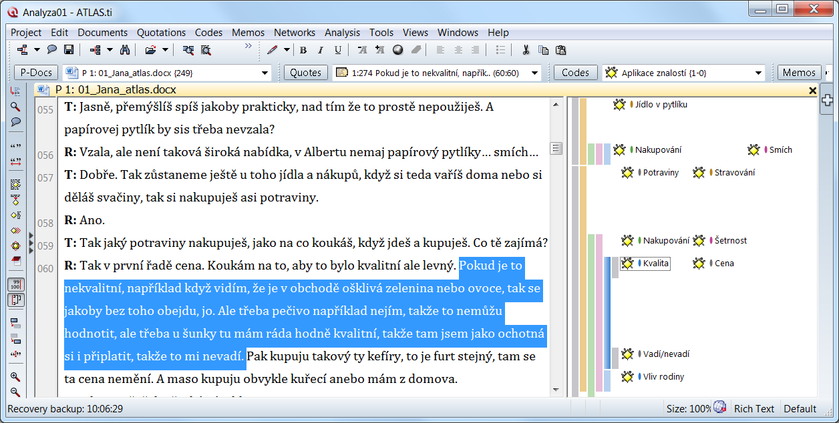

**Obr. 8:** Rozhraní programu Atlas.ti, primární dokument (vlevo), kódy (vpravo)

## Analýza dat – kódování

Způsobů analýzy dat v kvalitativním výzkumu je celá řada a jsou obvykle voleny podle jednotlivých základních přístupů a konkrétních návrhů výzkumných plánů. Dle Šeďové existuje poměrně univerzální a velmi efektivní způsob, jak nastartovat analýzu dat, a to skrze otevřené kódování (Švaříček & Šeďová, 2007).

Na základy vybudované pomocí otevřeného kódování je potom možné postavit řadu různých sofistikovaných analytických technik, které se již samozřejmě liší podle zvoleného výzkumného designu a dalších podmínek (Švaříček & Šeďová, 2017).

Ačkoli forma dat, která výzkumník v průběhu prováděného výzkumu získal, může být různá, od dat textových až audiovizuálním, následující text bude zaměřen především na zpracování dat, která se ve výzkumech realizovaných v rámci závěrečných prací vyskytují nejčastěji, a to na data textová.

### Otevřené kódování

Otevřené kódování je analytický proces, při němž výzkumník na základě získaných dat tvoří kódy a ty následně přiřazuje zvoleným datům, částem analyzovaného textu.

Postupuje se tak, že se nejprve analyzovaný text (přepsaný rozhovor, záznam z pozorování, dokument) rozdělí na jednotky. Jednotkou může být slovo, sekvence slov, věta, odstavec. Doporučuje se nevolit hranice jednotek formálně, nýbrž podle významu, to znamená, že se jednotkou stává významový celek různé velikosti (jednou to může být slovo, podruhé delší souvětí). Takovýto postup vede k tomu, že se hranice některých významových jednotek mohou překrývat (Švaříček & Šeďová, 2007).

**Tab. 6:** Návodné otázky pro kódování podle Flicka, 2006 (Švaříček & Šeďová, 2017)

|  |  |
| --- | --- |
| Co? | Co je tématem promluvy? O jakém fenoménu se vypovídá? |
| Kdo? | O jaké osoby jde? V jakých rolích vystupují? |
| Jak? | Které vlastnosti jevu jsou zmiňované, nebo naopak zamlčované? |
| Kdy? Jak dlouho? | Jaký je čas a trvání. |
| Kde? | Kde a v jakém prostoru je dění lokalizováno? |
| Jak moc? Jak silně? | Jaká je intenzita jevů nebo jejich vlastností? |
| Proč? | Jaké jsou příčiny? |
| Kvůli čemu? | S jakým záměrem aktéři jednají? |
| Pomocí čeho? | Jaké jsou strategie k dosažení cíle? |

Otevřené kódování lze samozřejmě provádět bez výpočetní techniky. Tyto metody jsou založeny na využití klasických prostředků, běžných školních a kancelářských potřeb, zejména tužky a papíru. Zefektivnit je lze např. využitím barevných tužek nebo používáním záložek či „post-it“ lístečků, nicméně barev je omezené množství a udržet si přehled lze jen o omezeném množství papírů a záložek. I u relativně jednodušších šetření lze říci, že se jedná o časově i organizačně náročný způsob zpracování dat.

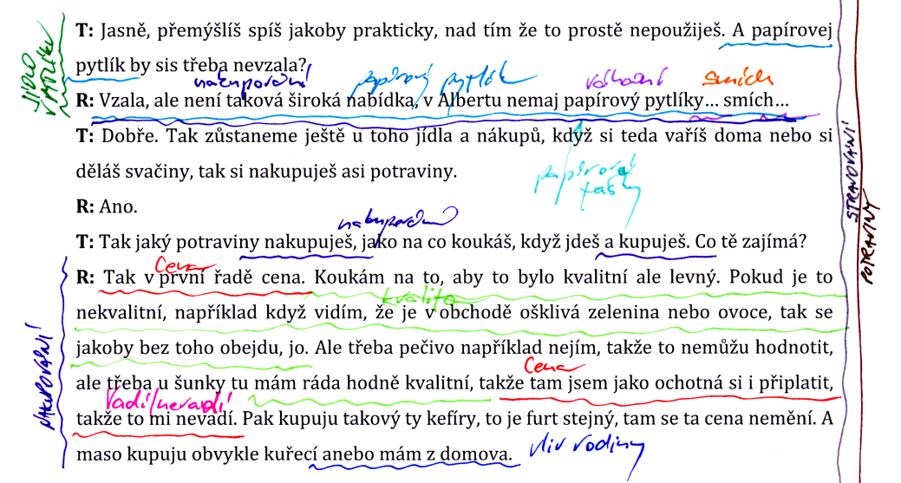

**Obr. 9:** Ukázka kódování bez použití výpočetní techniky

V programu Atlas.ti lze otevřené kódování provádět několika způsoby. Kódují se tzv. citace (quotations), což jsou úryvky textu, kdy je možné stejným kódem označit více citací.

Způsoby kódování jsou:

* **Otevřené kódování** (Open Coding) umožňuje k označenému textu přiřadit dosud neexistující kód a tím zároveň tento nový kód v projektu výzkumu vytvořit. Kód se uloží a zobrazí ve správě kódů mezi ostatními. Pokud již kód v projektu existuje, je označený text přiřazen k ostatním stejně okódovaným textům.
* **Kódování in vivo** (Code in Vivo), tzv. kódování „na živo“ umožňuje použití konkrétní citace jako názvu kódu.
* **Kódování podle seznamu** (Code by List) je metodou kódování, při které je textu kód přiřazován z již vytvořeného seznamu kódů.
* **Rychlé kódování** (Quick Coding) znamená, že ve správě kódů je označen kód, pro okódování citací je nutné je jen označit a kliknout na příslušnou ikonu.
* **Automatické kódování** (Auto Coding Dialog) je velmi silný nástroj, kdy pomocí dialogu je možné navolit parametry vyhledávání a automatického kódování. Pokud jsou např. v přepisu rozhovoru místa, kde se respondent směje, označena slovem „smích“, je je možné pomocí automatického kódování všechna najednou označit shodným (stejnojmenným) kódem. Nemusí to být ale jenom jedno slovo. Jestliže je v dialogovém okně použit např. zápis „tát*|taťk*|tatí*|otec|otc*“ program vyhledá výskyty slov, kde se vyskytují příslušná konkrétní písmena ale také libovolná písmena dosazená za *. Svislá čára má pak význam logické spojky nebo. Pomocí uvedeného zápisu je pak možné vyhledat slova jako „táta, taťkův, tatíček, otec nebo otcovi“.
* **Volné kódování** (Free Coding) je vytváření tzv. volných kódů, tedy kódů, ke kterým ještě nebyla přiřazena citace.

Zobrazení kódu se děje prostřednictvím okna manažer kódů (Code Manager), ve kterém jsou uspořádány, defaultně podle abecedy, všechny kódy daného projektu.

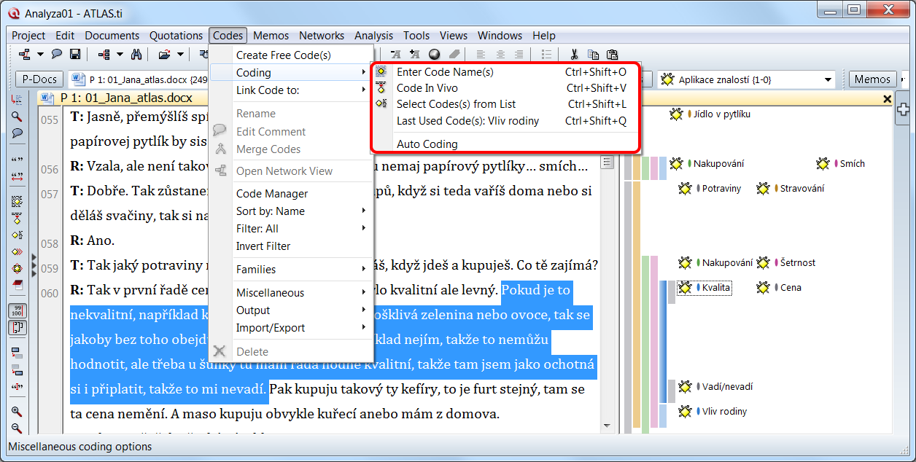

**Obr. 10:** Možnosti kódování v programu Atlas.ti

#### Kategorizace kódů

Paralelně s tím, jak je prováděno kódování jednotlivých rozhovorů, záznamů z pozorování či jiných textů, měl by být vytvářen seznam již existujících kódů. V programu Atlas.ti je seznam kódů vytvářen automaticky, aktualizuje se vždy se vznikem nebo smazáním některého z kódů.

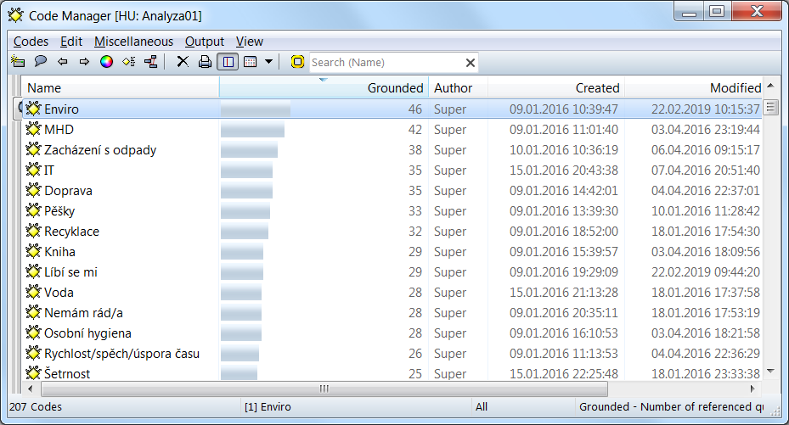

**Obr. 11:** Seznam kódu v programu Atlas.ti

Jakmile je vytvořen seznam kódů, je možné začít se systematickou kategorizací (nesystematicky a intuitivně je ovšem prováděna mnohem dříve, už v průběhu kódování). To znamená, že desítky až stovky kódů se seskupují podle podobnosti nebo jiné vnitřní souvislosti. Začíná se budovat hierarchický systém, pod hlavičkou nově pojmenované kategorie se slučují pojmy, kódy, které se zdají příslušet ke stejnému jevu. Jde o to, že jednotlivé úryvky z dat se nejprve podřazují různým kódům (k témuž kódu může spadat mnoho úryvků) a jednotlivé kódy se následně podřazují různým kategoriím (k téže kategorii může spadat mnoho kódů) (Švaříček & Šeďová, 2007). V programu Atlas.ti je pak tato hierarchie dodržena, nadřazenou kategorií pro úryvky (quotations) jsou kódy (codes), nadřazenou kategorií pro kódy ale mohou být jak jiné, nadřazené kódy, nebo tzv. rodiny kódů (code families).

## Konstruování teorie

Konstruování teorie znamená, že jsou vytvořené proměnné (kategorie uvedené do vzájemných vztahů). Je možné tedy říci, podmínky A vyvolávají jev B, nebo že se tento jev odehrává v kontextu C. Nová teorie se zakládá již v průběhu kódování, a to prostřednictvím poznámkování (memo-writing) (Švaříček & Šeďová, 2007).

### Vytváření poznámek

V určité fázi práce pomáhá k integraci získaných poznatků do teorie správný systém vytváření poznámek. Umění psaní poznámek je nedílnou součástí zakotvené teorie, tvoří její fragmenty a často komentují získané kódy. Mohou být produktem skupinových diskuzí ve výzkumném týmu. Poznámky se dále zpracovávají, z jejich řetězců vzniká teorie. Je možné rozlišit přípravné poznámky, poznámky o počáteční orientaci v situaci, poznámky zachycující inspiraci, poznámky na začátku setkání s novým jevem, poznámky o nových kategoriích a poznámky o poznámkách (Hendl, 2012).

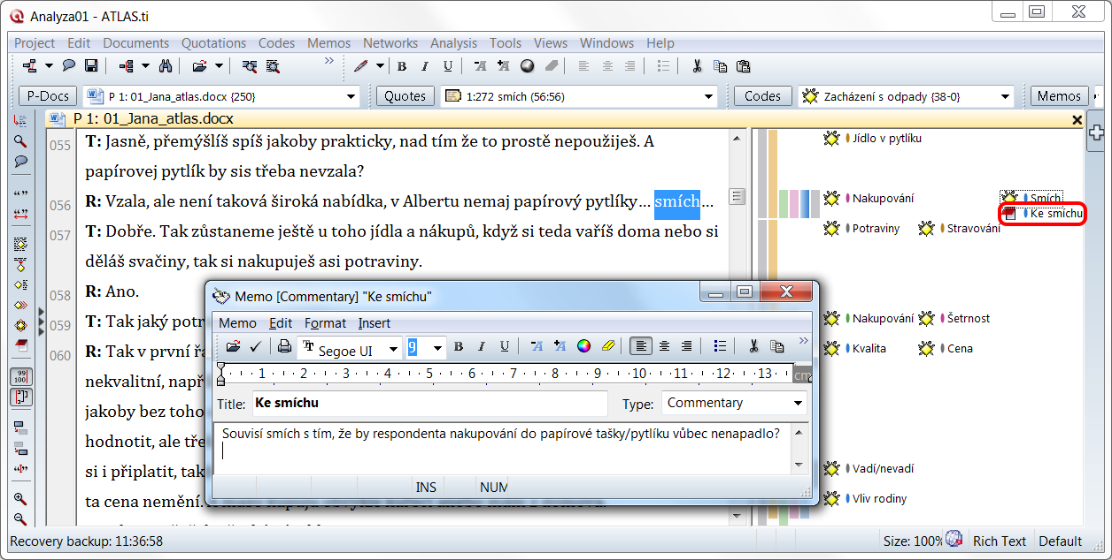

**Obr. 12:** Tvorba poznámek v aplikaci Atlas.ti

V programu Atlas.ti je zacházení s poznámkami (Memo) velmi podobné práci s kódy. U poznámky se ale předpokládá a je prostor pro delší text. Poznámka může být samostatná (Free Memo) nebo může odkazovat na citace, kódy nebo jiné poznámky. Poznámky mohou být seskupeny podle typů (metodická, teoretická, popisná atd.), což může pomoci při jejich organizaci a třídění. Poznámka se může stát objektem analýzy, je možné ji zařadit mezi primární dokumenty dané hermeneutické jednotky.

### Nalezení centrální kategorie

Ač poznámky představují důležitý prvek kvalitativního výzkumu, klíčem k vytvoření konzistentní teorie je především nalezení centrální kategorie, k níž jsou potom vztaženy všechny ostatní. To znamená, že je vybrána jedna – nejdůležitější – kategorie a nová teorie je potom organizována okolo ní (tak aby tato kategorie byla vysvětlena).

Centrální kategorie doporučuje Strauss volit na základě následujících kategorií (Švaříček & Šeďová, 2007):

1. Kategorie je v centrálním postavení vůči ostatním kategoriím – pokud bychom si nakreslili kategorie jako body a vztahy mezi nimi jako spojnice, bude centrální kategorií ta, ke které se sbíhá nejvíce spojnic (ať už přímých nebo zprostředkovaných přes jiné body).
2. Je to kategorie, která je velmi dobře datově nasycená – spadá pod ní relativně mnoho kódů, pod které spadá mnoho indikátorů.
3. Je inkluzivní – dokáže pod sebe pojmout jiné kategorie.
4. Směřuje k vytvoření obecnější teorie – je dostatečně abstraktní, neodkazuje ke zcela konkrétní věcné rovině analýzy.
5. Když jsou rozpracovány detaily této kategorie, vznikající teorie zjevně postupuje vpřed.
6. Je dostatečně variantní – existuje dost dokladů o tom, jak různých podob mohou nabývat její vlastnosti a dimenze, jak se proměňuje v souvislosti se změnou podmínek atd.

### Výsledná teorie

Výsledná teorie bývá jednak vyložena slovně, jednak bývá zobrazena v podobě schémat, či diagramů. Rozlišuje se přitom mezi teorií substantivní, vázanou na konkrétní podmínky, v nichž byla data sbírána, a na teorii formální, která má ambice vypovídat o obecněji definovaném jevu. Při postupném zpracování teorie dochází ke stále větší odpoutanosti od konkrétních zpracovávaných dat a k zobecňování a zabstraktňování vzniklé teorie (Švaříček & Šeďová, 2007).

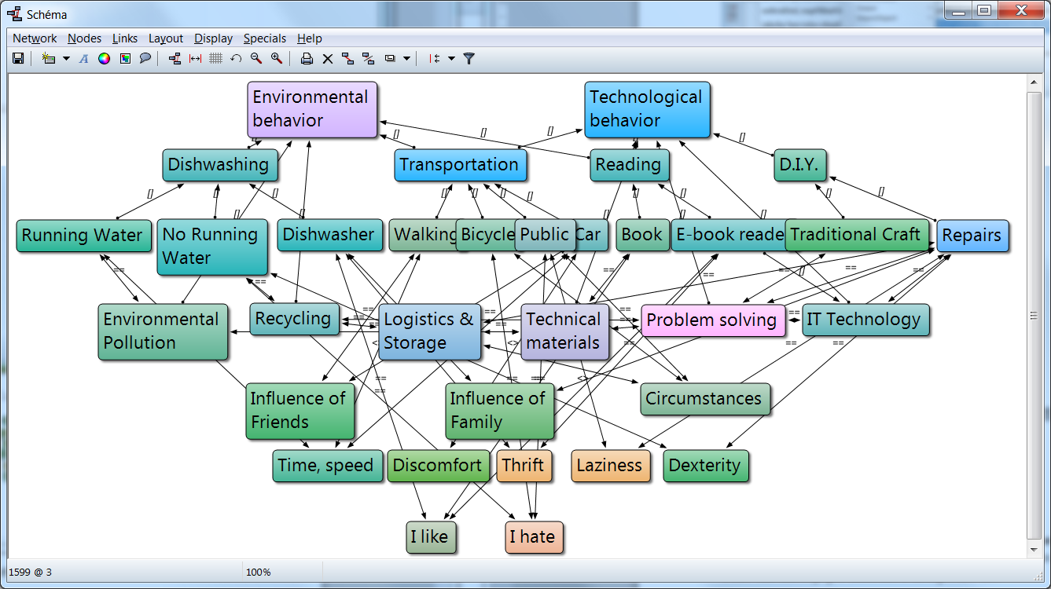

**Obr. 12:** Výsledná teorie v podobě schématu

# Datový soubor, typy náhodných veličin

Před vlastní analýzou je nutné si uvědomit, s jakými typy dat pracujeme. V zásadě je rozlišujeme: **i)** dle možností práce s jejich hodnotami na nominální, ordinální a metrické (intervalové nebo poměrové). **ii)** dle druhu teoretického rozdělení pravděpodobnosti jejich modelu v základním souboru na diskrétní a spojité. V tomto článku využijeme prvního z možných dělení, kterému se podrobně věnují autoři Chytrý, Kroufek (2017) v článku Možnosti využití Likertovy škály – základní principy aplikace v pedagogickém výzkumu a demonstrace na příkladu zjišťování vztahu člověka k přírodě. Ve zmíněném článku se vyskytují dvě tabulky, s kterými je nutné se seznámit před další analýzou a tedy:

**Tab. 7:** Popis základních měřítek (zdroj: Chytrý, Kroufek (2017, s. 4)

|  |  |  |
| --- | --- | --- |
| **Typ měřítka** | **Popis** | **Příklad** |
| **Nominální** měřítko | Měřítko určující rozlišnost mezi třídami, které není možné seřadit. | Pohlaví, barva, sport |
| **Ordinální** měřítko | Kromě odlišnosti tříd je možné je seřadit na základě intenzity nebo pořadí. | Prospěch |
| **Intervalové** měřítko | Podobné ordinálním, avšak s tím rozdílem, že mezi jednotlivými třídami jsou vzdálenosti dány určitou jednotkou. | Testy inteligence |
| **Poměrové** měřítko | Stupnice začínající nulou, přičemž všechny jednotky mají stejný rozměr a je možné s nimi provádět všechny matematické a statistické operace. | Výška, váha, věk, délka skoku |

V rámci této tabulky je nutné se zorientovat a uvědomit si, s jakými daty pracuji. Další tabulka (tab. 8) je pak vodítkem ke skutečnosti, co je a není možné počítat vzhledem k použitému typu měřítka.

**Tab. 8:** Možnosti deskriptivní analýzy vzhledem k použitému měřítku (zdroj: Chytrý, Kroufek (2017, s. 5))

|  |  |  |  |
| --- | --- | --- | --- |
| **Statistický parametr / možnost operace** | **Typ měřítka** | | |
| Nominální | Ordinální | Intervalové |
| Četnost |  |  |  |
| Modus |  |  |  |
| Medián |  |  |  |
| Aritmetický průměr |  |  |  |
| Směrodatná odchylka |  |  |  |
| Možnost kvantifikace rozdílu mezi hodnotami |  |  |  |
| Možnost přidání nebo ubrání hodnoty |  |  |  |

**Poznámka**: Je potřeba mít na paměti, že dále v textu budeme pracovat s jednotlivými měřítky a je tak bezpodmínečně nutné vědět, co které měřítko znamená.

Jako velice časté se jeví situace, kdy student slepě spočítá vše, co mu „Excel dovolí“ spočítat, a neuvědomí si, co je a co není možné. Ukázka takového výpočtu je v další tabulce. Nesmyslné hodnoty jsou označeny červeně. Statistické veličiny uvedené v této části textu jsou používány ve shodě s odbornou statistickou literaturou (Hendl, 2012): N - četnost, Ø - průměr, průměrná hodnota, Med - medián, Mod - modus, SD - směrodatná odchylka.

**Tab. 9:** Základní deskriptivní analýza vzhledem ke zvolené proměnné

|  |  |  |  |  |  |  |  |  |  |
| --- | --- | --- | --- | --- | --- | --- | --- | --- | --- |
| Pohlaví | Známka | Věk | IQ |  |  | Pohlaví | Známka | Věk | IQ |
| 1 | 2 | 22 | 96 |  | N | 9 | 9 | 9 | 9 |
| 1 | 1 | 45 | 100 |  | Mod | 1 | 2 | --- | 96 |
| 2 | 5 | 21 | 128 |  | Med | 1 | 3 | 31 | 112 |
| 1 | 1 | 47 | 96 |  | Ø | 1,33 | 3,00 | 31,56 | 111,11 |
| 1 | 4 | 19 | 123 |  | SD | 0,50 | 1,58 | 11,85 | 13,30 |
| 1 | 3 | 20 | 112 |  |  |  |  |  |  |
| 2 | 2 | 31 | 100 |  |  |  |  |  |  |
| 2 | 4 | 33 | 119 |  |  |  |  |  |  |
| 1 | 5 | 46 | 126 |  |  |  |  |  |  |

**Poznámka:** Protože nepracujeme se základním souborem, ale pouze s výběrem, je nutné počítat tzv. výběrovou směrodatnou odchylku. Pro proměnnou věk není možné spočítat modus, protože se zde žádná hodnota nevyskytuje nejčastěji.

Pro vlastní interpretaci je nutné znát vymezení jednotlivých proměnných. Vzhledem k charakteru textu se zaměříme pouze na ty nejzákladnější.

**Tab. 10:** Základy deskriptivní analýzy

|  |  |  |
| --- | --- | --- |
| Co počítám | Popis toho, co počítám | Funkce |
| Modus | Nejčastěji se vyskytující hodnota. | Mode |
| Medián | Prostřední hodnota po seřazení za předpokladu, že pracujeme s lichým počtem hodnot. Pokud pracujeme se sudým počtem hodnot, je mediánem průměr dvou prostředních hodnot. | Median |
| Průměr | Součet hodnot vydělený jejich počtem. | Průměr |
| Směrodatná odchylka | Popisuje, jak moc se hodnoty pohybují kolem střední hodnoty. | Smodch |

Již na základě těchto proměnných je možné v datovém souboru pozorovat několik zajímavostí nebo je nutné být obezřetný při interpretaci. Mezi nejdůležitější je možné zahrnout:

**a)** Pokud se významně liší průměr a medián, je možné v datovém soubory očekávat odlehlé hodnoty.

**b)** Pokud data mají normální rozdělení, pak se průměr, medián a modus rovnají. Určující proměnnou pro induktivní analýzu bude průměr.

**c)** Pokud data mají jiné než normální rozdělení četností, je pro induktivní analýzu určující proměnnou medián.

**Poznámka:** Pokud je jako míra polohy (viz níže) uvažován medián, je vhodné stanovit také odpovídající míru variability a tou je kvartilová odchylka.

Rozdělení měr mezi míry variability a míry polohy je jednoduché. Míry polohy se zabývají otázkou střední hodnoty, které určují, kde na číselné ose je výběrová distribuce umístěna. Míry variability pak řeší otázku těsností uspořádání jednotlivých prvků kolem průměru.

**Tab. 11:** Základní míry variability a polohy

|  |  |
| --- | --- |
| Míry polohy | Míry variability |
| Aritemtický průměr | Rozptyl |
| Geometrický průměr | Směrodatná odchylka |
| Modus | Rozpětí |
| Medián | Šikmost a špičatost |
| Kvantily | ------------------ |

## Problematika normality dat

Normální rozložení bývá označováno jako Gaussovo rozdělení. Problematice normálního rozdělení má smysl se věnovat pouze u spojitých náhodných proměnných. V našem případě tedy pouze pro intervalové měřítko a poměrové měřítko. Standardizované normální rozložení má tvar:

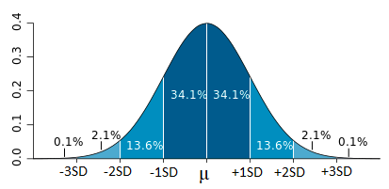

**Obr. 13:** Standardizované normální rozložení ve vztahu se směrodatnou odchylkou

Platí, že u normálního rozdělení se průměr rovná mediánu a ten se rovná modu. Z obrázku je patrné, že důležitou roli hraje právě směrodatná odchylka (SD), kdy platí: **i)** 68 % hodnot se nachází v intervalu ⟨μ−SD, μ+SD⟩, **ii)** 95 % hodnot pak musí ležet v intervalu ⟨μ−2SD, μ+2SD⟩, **iii)** 99,7 % hodnot se nachází v intervalu ⟨μ−3SD, μ+3SD⟩. Proměnná μ značí tzv. střední hodnotu.

Nejjednodušší způsob, jak testovat normalitu dat, je využít Shapiro-Wilkova testu normality, kdy testujeme oproti nulové hypotéze říkající, že data mají normální rozdělení četností. Jako ukázku budeme počítat normalitu dat pro IQ a váhu z  tabulky 12.

**Tab. 12:** Zadaná datová matice pro normalitu dat

|  |  |  |  |  |  |  |  |  |  |  |  |  |  |  |  |  |  |
| --- | --- | --- | --- | --- | --- | --- | --- | --- | --- | --- | --- | --- | --- | --- | --- | --- | --- |
|  | 1. | 2. | 3 | 4 | 5 | 6 | 7 | 8 | 9 | 10 | 11 | 12 | 13 | 14 | 15 | 16 | 17 |
| IQ | 88 | 89 | 90 | 91 | 92 | 93 | 94 | 95 | 96 | 95 | 94 | 93 | 92 | 91 | 90 | 89 | 88 |
| Váha | 50 | 72 | 75 | 50 | 50 | 50 | 55 | 65 | 78 | 96 | 95 | 79 | 60 | 89 | 53 | 50 | 61 |

Celý výpočet je možné shrnout do několika kroků:

1. Nahrát data do softwaru Statistica v13

2. Výpočet Normality dat na základě Shapiro-Wilkova testu, kdy cesta k danému testu je: Statistics - Basic Statistics - Descriptive statistics - Normality. Zde ve variables vybrat vhodný datový sloupec a zaškrtnout Shapiro-Wilk W test. Výpočet se pak provede kliknutím na Frequency tables. Celý postup je znázorněn na sledujícím schématu:

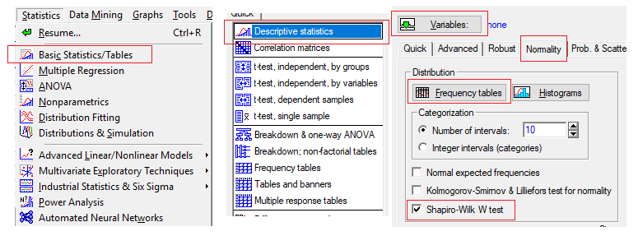

**Obr. 14:** Schéma popisující výpočet normality v programu Statistica v12

Zjištěné hodnoty jsou pro IQ *W*=,952, *p*=,493 a pro váhu *W*=,869, *p*=,022. Budeme-li testovat na pětiprocentní hladině významnosti, pak je možné říci, že data odpovídající IQ mají normální rozdělení četností (*p*>0,05) a data odpovídající váze nemají normální rozdělení četnost (*p*<0,05). Ke stejnému závěru je také možné dojít na základě histogramu nebo Q-Q grafu, kdy u histogramu je důležité, aby hodnoty kopírovaly červenou křivku normality a u   
Q-Q grafu se zase musí co nejvíce přibližovat červené linii. Následující ukázky neodpovídají datové matici zadané v příkladu výše.

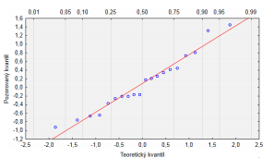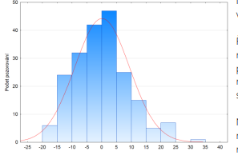

**Obr. 15:** Ukázka histogramu **Obr. 16:** Ukázka Q-Q grafu

# Induktivní analýza (práce s hypotézami)

Vlastní induktivní analýzu včetně práce s hypotézami je možné shrnout do několika bodů:

1. Naformulujeme hypotézu, kterou se budeme zabývat.
2. Danou hypotézu přeformulujeme do podoby nulové hypotézy, která vždy tvrdí, že není (není závislost, není rozdíl atd.) Tuto hypotézu značíme H0 a formulujeme ji zpravidla podle použité statistické metody.
3. Proti této hypotéze stavíme tzv. alternativní hypotézu označenou jako Ha. Zpravidla platí, že pokud zamítáme H0, tak potvrzujeme Ha. Pokud nemůžeme zamítnout H0, nemůžeme ani potvrdit HA.
4. Zvolíme hladinu významnosti označovanou  (například , resp. , resp. )*.* Pozor, je pouze dogmatem, že tato hodnota je vždy .
5. Zvolíme vhodnou statistickou metodu. Pokud pracujeme s programem Statistica v13 je pro nás určující hodnota *p*-level.
   1. Pokud *p*<0,05 (0,1 nebo 0,10) pak zamítáme H0 a potvrzujeme Ha.
   2. Pokud *p*>0,05 (0,1 nebo 0,10) pak nemůžeme zamítnout H0 a ani potvrdit Ha.

Volba hladiny významnosti se ukazuje jako určující vzhledem k chybě prvního a druhého druhu.

**Tab. 13:** Druh chyby při testování

|  |  |  |  |
| --- | --- | --- | --- |
| **Druhy chyb při testování** | | **Skutečnost** | |
| nulová hypotéza  **platí** | nulová hypotéza  **neplatí** |
| **Výsledek testu** | p<0,05  nulovou hypotézu  **zamítáme** | **chyba prvního druhu** | SPRÁVNĚ |
| p>0,05  nulovou hypotézu  **nezamítáme** | SPRÁVNĚ | **chyba druhého druhu** |

Chyba prvního druhu znamená, že zamítneme nulovou hypotézu, i když ve skutečnosti platí. Pravděpodobnost této chyby je rovna hladině významnosti .

Chyba druhého druhu znamená, že nulovou hypotézu nezamítneme, i když ve skutečnosti neplatí. Pravděpodobnost této chyby bývá označována β a souvisí s pojmem „síla testu“.

**Poznámka**: Vlastní induktivní analýza probíhá vždy stejně. Určující pro volbu statistické metody jsou zejména: **i)** typ použitého měřítka (tab. 7), **ii)** závislost nebo nezávislost dat,   
**iii)** normalita dat (kapitola Problematika normality dat).

## Testy nezávislosti dvou kategoriálních náhodných veličin

K vyšetřování vzájemné závislosti dvou kategoriálních znaků se používá často *test chí-kvadrát nezávislosti.* Výhodou tohoto testování je, že je možné jej provést již v Excelu, kdy zpravidla vycházíme z kontingenční tabulky. Nevýhodou je pak malá informační hodnota. Testové kritérium je založeno na porovnání teoretických četností (jaké by měly být četnosti, kdyby dva znaky byly nezávislé) a empirických četností, které známe z výběrového souboru (naměřené hodnoty). Pomocí Excelu je možné teoretické / očekávané četnosti k získaným četnostem dopočítat. Ve své podstatě dochází k porovnání dvou tabulek (Skalská, 2009)

**Tab. 14 a 15:** Porovnání teoretických a empirických četností.

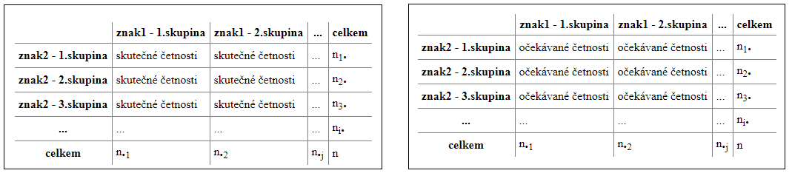

Lépe je celou problematiku prezentovat na konkrétním příkladu.

**Příklad**: Bylo sledováno pět sportů (A, B, C, D, E). Testujeme pohlaví chlapci a dívky. Na hladině významnosti α = 5 % rozhodněte, zda existuje statisticky významný rozdíl mezi pohlavím a preferovaným sportem.

|  |  |  |  |  |  |  |  |  |
| --- | --- | --- | --- | --- | --- | --- | --- | --- |
|  | Pozorované četnosti | |  |  |  |  |  | $$74,74=\frac{(428*139)}{796}$$ $$e_{ij}=\frac{(n_{i}∙n_{j})}{n}$$ |
|  |  | Sport A | Sport B | Sport C | Sport D | Sport E | Suma |  |
|  | Chlapci | 98 | 90 | 85 | 75 | 80 | 428 |  |
|  | Dívky | 53 | 96 | 92 | 68 | 59 | 368 |  |
|  | Suma | 151 | 186 | 177 | 143 | 139 | 796 |  |
|  |  |  |  |  |  |  |  |  |
|  | Očekávané četnosti | |  |  |  |  |  |  |
|  |  | Sport A | Sport B | Sport C | Sport D | Sport E |  |  |
|  | Chlapci | 81,19095 | 100,0101 | 95,17085 | 76,88945 | 74,73869 |  |  |
|  | Dívky | 69,80905 | 85,98995 | 81,82915 | 66,11055 | 64,26131 |  |  |
|  |  |  |  |  |  |  |  |  |

Slovně je možné výpočet vyjádřit tak, že vždy vynásobíme sumy na příslušném řádku a sloupci, výsledek pak vydělíme počtem všech respondentů. Platí, že u očekávaných četností nesmí být nikde číslo nula a v 80 % případů musí být číslo v buňce vyšší než 5. V tuto chvíli je vše připraveno, abychom mohli použít funkci CHITEST.

Pozorované četnosti

Očekávané četnosti

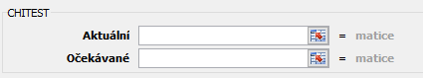

**Obr. 17:** Výpočet hodnoty chí-kvadrát

Získaná hodnota chí-kvadrát rozdělení je 0,011536. Získané číslo je hledaná signifikace a tedy vypočtená chyba prvního druhu našeho testu. Zjednodušeně je možné říci, že bude-li tato hodnota menší než 0,05 (0,01 nebo 0,10) můžeme se domnívat, že proměnné v kontingenční tabulce jsou statisticky významně závislé a volba sportu tedy skutečně závisí na pohlaví.

## Korelační analýza

Korelační analýza umožňuje zjistit vztah mezi dvěma a více proměnnými (v textu se zaměříme pouze na dvě proměnné). Je tak možné například zjistit, zda se zvyšující se jednou proměnnou (například výška) roste i druhá proměnná (například váha). V rámci korelace je nutné se zabývat nejen otázkou zobecnitelnosti (testování hypotéz), ale také síly korelace. Koeficienty korelace většinou nabývají hodnot <-1; 1> Čím se hodnota blíží 1 (resp. – 1), tím je závislost proměnných vyšší, čím se hodnoty koeficientů blíží 0, tím je závislost proměnných menší.

**Tab. 16:** Síla asociace proměnných dle různých autorů

|  |  |  |
| --- | --- | --- |
| Síla asociace | Hendl (2012) | Chráska (2016) |
|
| Nulová až velmi nízká | 0,0 | 0,0 |
| Malá, nízká | 0,1-0,3 | 0,2-0,4 |
| Střední | 0,3-0,7 | 0,4-0,7 |
| Velká, vysoká | 0,7-1,0 | 0,7-1,0 |

Při interpretaci síly korelace je vždy nutné se odkazovat na konkrétního autora, jelikož jednotlivé hodnoty se mohou měnit. Ukázka výpočtu bude provedena na základě následujících dat.

**Tab. 27:** Data vzorového příkladu

|  |  |
| --- | --- |
| **Výška** | **Váha** |
| 170 | 95 |
| 177 | 98,5 |
| 170 | 90 |
| 171 | 95,5 |
| 188 | 100 |
| 183 | 101,5 |
| 164 | 90 |
| 199 | 109,5 |
| 165 | 92,5 |
| 184 | 102 |
| 152 | 86 |
| 189 | 100 |
| 160 | 90 |
| 176 | 98 |

Jelikož pracujeme s metrickými proměnnými, je nutné testovat normalitu dat například na základě Shapiro-Wilkova testu normality. Zjištěné hodnoty jsou *W*=,986, *p*=,997 pro výšku a *W*=,964, *p*=,795 pro váhu. Protože data mají normální rozdělení (*p*>0,05), využijeme Pearsonův korelační koeficient (pokud by data neměla normální rozdělení, pak bychom pracovali se Spearmanovo korelačním koeficientem). Hodnota korelačního koeficientu je *r*=0,9541 a hodnota *p*-level pak *p*=0,000. Je tedy možné zamítnout nulovou hypotézu o nulovém korelačním koeficientu a tvrdit, že výška koreluje s váhou. Vzhledem k tabulce 16 výše a hodnotě korelačního koeficientu se jedná o silnou korelaci. Pokud spočítáme druhou mocninu korelačního koeficientu, získáme koeficient determinace *r*2=0,91 říkající, že se proměnné navzájem ovlivňují z 91 procent.

**Závislost metrických náhodných veličin**

Pokud budeme pracovat s metrickými náhodnými veličinami, pak je možné využít zejména čtyř základních testů, které jsou zmíněny v tabulce 18. Jedná se samozřejmě o značné zjednodušení celé problematiky. Podrobně se volbě vhodného testu věnuje například Hendl (2012, s. 431).

**Poznámka**: Hovoříme sice o závislosti, ale nikoliv ve smyslu korelace (jak se zvyšuje jedna hodnota, tak se zvyšuje i druhý hodnota). Pokud se tedy ptáme například na to, zda výška závisí na pohlaví, tak ve své podstatě řešíme otázku, zda je **rozdíl** ve výšce chlapců a dívek.

Vždy pracujeme s tzv. závislou a nezávislou (grupovací nebo kategoriální proměnnou). V případě, ž hovoříme o pohlaví, pak kategoriální veličina nabývá pouze dvou hodnot. Pokud bychom pracovali například se školním hodnocením, nabývala by kategoriální proměnná pěti hodnot.

**Tab. 18:** Volba vhodného testu pro metrické náhodné veličiny

|  |  |  |  |
| --- | --- | --- | --- |
| **Přehled testů** | | Rozdělení metrické veličiny | |
| Normální | jiné než normální |
| Počet hodnot kategoriální veličiny | 2 | **F-test a následný t-test** | **Mann-Whitney test** |
| 3  a více | **ANOVA test** | **Kruskal-Wallis test** |

Volba jednotlivých testů bude nadále prezentována na základě jednoduchého příkladu včetně postupu. Datová matice a zadané hypotézy jsou na následujícím obrázku, kde pohlaví a školní hodnocení představují kategoriální proměnné a IQ s výsledky v testu logického myšlení závislé metrické proměnné. Celý výpočet proběhne na pětiprocentní hladině významnosti.

**Tab. 19:** Datová matice pro vzorový příklad

|  |  |  |  |
| --- | --- | --- | --- |
| **Pohlaví** | **Školní hodnocení** | **IQ** | **Test logického myšlení** |
| Dívka | 5 | 81 | 5 |
| Dívka | 5 | 82 | 21 |
| Dívka | 5 | 82 | 26 |
| Chlapec | 4 | 84 | 13 |
| Dívka | 4 | 85 | 6 |
| Dívka | 4 | 85 | 21 |
| Dívka | 3 | 85 | 37 |
| Dívka | 3 | 86 | 36 |
| Chlapec | 3 | 90 | 28 |
| Chlapec | 3 | 91 | 11 |
| Chlapec | 2 | 97 | 40 |
| Dívka | 2 | 100 | 28 |
| Dívka | 2 | 100 | 24 |
| Chlapec | 2 | 105 | 33 |
| Chlapec | 1 | 108 | 38 |
| Chlapec | 1 | 111 | 37 |
| Chlapec | 1 | 114 | 5 |
| Chlapec | 1 | 117 | 40 |

Pro výklad zmíněné problematiky byly stanoveny následující otázky:

1) Jaký je vztah mezi pohlavím žáka a jeho IQ?

2) Jaký je vztah mezi školním hodnocením žáka a jeho IQ?

3) Jaký je vztah mezi pohlavím žáka a úrovní jeho logického myšlení?

4) Jaký je vztah mezi školním hodnocením žáka a úrovní jeho logického myšlení?

Před vlastním testováním je nutné ověřit normalitu dat pro metrické veličiny. Toto testování proběhne na základě Shapiro-Wilkova testu normality, kdy testujeme oproti nulové hypotéze říkající, že data mají normální rozdělení četností. Zjištěné hodnoty jsou *W*=,886, *p*=,033 pro IQ (dochází k tedy zamítnutí hypotézy o normalitě dat, protože *p*<0,05) a *W*=,899, *p*=,055 pro úroveň logického myšlení (vycházíme tak z předpokladu normality dat, protože *p*>0,05). Přehled testovaných hypotéz a použitých testů bude tedy:

**Tab. 20:** Sestavení hypotézy a volba vhodného testu

|  |  |  |  |
| --- | --- | --- | --- |
| **Závislost čeho** | **Závislost na čem** | **Alternativní a nulová hypotéza** | **Použitý test** |
| IQ | Pohlaví | **HA1**: Chlapci mají vyšší IQ než dívky  **H01**: IQ chlapců a dívek je stejné. | Mann-Whitney test |
| IQ | Školním hodnocení | **HA2**: IQ žáků se liší v závislosti na školním hodnocení  **H02**: IQ žáků se neliší v závislosti na školním hodnocení | Kruskal-Wallis test |
| Úrovně LM | Pohlaví | **HA3**: Chlapci mají vyšší LM než dívky  **H03**: LM chlapců a dívek je stejné. | F-test a následný  t-test |
| Úrovně LM | Školním hodnocení | **HA4**: LM žáků se liší v závislosti na školním hodnocení  **H04**: LM žáků se neliší v závislosti na školním hodnocení | ANOVA test |

Pro výpočet byl použit software Statistica V13 a zjištěné hodnoty pro jednotlivé testy jsou uvedeny v následující tabulce. Do této tabulky jsou uvedeny všechny proměnné, jelikož na jejich základě je možné počítat také effect size tak, jak jej popisuje Soukup (2013).

U každé z hypotéz je uvedeno písmeno A – D odkazující na nápovědu pod tabulkou, která má čtenáři pomoci s interpretací.

**Tab. 21:** Ověření hypotézy a interpretace

|  |  |  |  |
| --- | --- | --- | --- |
| **Testovaná hypotéza** | **Použitý test** | **Zjištěné hodnoty** | **Závěr** |
| (A) **H01** | Mann-Whitney test | *U*=12,0 *Z*=-2,47 *p*=0,013 | Zamítáme H01 a je tedy rozdíl v IQ chlapců a dívek. |
| (B) **H02** | Kruskal-Wallis test | *H* ( 4, *N*= 18) =16,209 *p* =,0028 | Zamítáme H02 a je tedy rozdíl v IQ žáků pro rozdílné stupně klasifikace. |
| (C) **H03** | F-test a následný t-test | *t*=-0,765 *p*=0,455 | Není možné zamítnout H03 a není tedy rozdíl v LM chlapců a dívek. |
| (D) **H04** | ANOVA test | *F*=1,61 *p*=0,23 | Není možné zamítnout H04 a není tedy rozdíl v LM pro různé stupně klasifikace. |

Vzhledem ke skutečnosti, že u hypotéz H03 a H04 nedošlo k jejich zamítnutí, není nutné se dané problematice po statistické stránce nadále věnovat. Důležitá je však interpretace, která neříká, že potvrzujeme nulovou hypotézu, ale že ji nemůžeme zamítnout. Pro hypotézy H01 a H02 je nutný následující výpočet. V obou případech došlo k zamítnutí nuloví hypotézy a potvrzujeme tak hypotézu alternativní. Na tomto místě je nutné u interpretace postupovat odlišně pro H01 a H02.

**Ad (A)** – Zamítnutí **H0**1 vede k závěru, že je rozdíl v IQ mezi chlapci a dívkami. V tuto chvíli však nemůžeme říci, zda mají vyšší IQ chlapci nebo dívky. Nejjednodušší je provést deskriptivní analýzu (ta zpravidla předchází induktivní analýze). Získané hodnoty jsou:

**Tab. 22:** Deskriptivní analýza

|  |  |  |
| --- | --- | --- |
|  | **Chlapci** | **Dívky** |
| **N** | 9 | 9 |
| **Ø** | 101,89 | 87,33 |
| **Me** | 105,00 | 85,00 |
| **Mod** | ---- | 85,00 |
| **Min** | 84,00 | 81,00 |
| **Max** | 117,00 | 100,00 |
| **SD** | 11,77 | 7,38 |

Vzhledem ke skutečnosti, že jsme pracovali s neparametrickými statistickými metodami, je pro nás určující medián (nikoliv průměr).

Z tabulky 22 je patrné, že medián chlapců je podstatně vyšší než medián dívek. Docházíme tedy k závěru, že chlapci mají statisticky vyšší hodnoty IQ než dívky. Pokud bychom dodrželi všechny podmínky pro reprezentativnost souboru (toto jsme nyní nedodrželi) a respondenti byli vybráni náhodným výběrem, můžeme náš závěr zobecnit.

**Ad (B)** – Zamítnutí **H02**vede k situaci, kdy sice víme, že IQ je odlišné pro různé stupně klasifikace, ale nevíme, zda například jedničkáři jsou lepší / horší než dvojkaři atd. Je tedy nutné udělat post-hoc analýzu na základě vícerozměrného srovnávání tak, jak je uvedeno v tabulce 23.

**Tab. 23:** Post-hoc analýza

|  |  |  |  |  |  |
| --- | --- | --- | --- | --- | --- |
|  | **1** | **2** | **3** | **4** | **5** |
| **1** | --------- | *p*=1,00 | *p*=0,29 | *p*=0,06 | *p*=0,00 |
| **2** | *p*=1,00 | --------- | *p*=1,00 | *p*=0,79 | *p*=0,10 |
| **3** | *p*=0,29 | *p*=1,00 | --------- | *p*=1,00 | *p*=1,00 |
| **4** | *p*=0,06 | *p*=0,79 | *p*=1,00 | --------- | *p*=1,00 |
| **5** | *p*=0,00 | *p*=0,10 | *p*=1,00 | *p*=1,00 | --------- |

Z tabulky je patrné, že rozdíl je pouze mezi jedničkáři a pětkaři (*p*<0,05). Mezi ostatními stupni klasifikace není možné H02 zamítnout. Zbývá tedy už jen dopočítat deskriptivní analýzu, aby bylo zřejmé, zda jsou lepší jedničkáři nebo pětkaři. Výpočet pro názornost provedeme pro všechny stupně klasifikace.

**Tab. 24:** Deskriptivní analýza

|  |  |  |  |  |  |
| --- | --- | --- | --- | --- | --- |
| **Známka** | **1** | **2** | **3** | **4** | **5** |
| **N** | 4 | 4 | 4 | 3 | 3 |
| **Ø** | 112,50 | 100,50 | 88,00 | 84,67 | 81,67 |
| **Me** | 112,50 | 100,00 | 88,00 | 85,00 | 82,00 |
| **Mod** | --- | 100,00 | --- | 85,00 | 82,00 |
| **Min** | 108,00 | 97,00 | 85,00 | 84,00 | 81,00 |
| **Max** | 117,00 | 105,00 | 91,00 | 85,00 | 82,00 |
| **SD** | 3,87 | 3,32 | 2,94 | 0,58 | 0,58 |

Opět pro porovnání využijeme mediány hodnot (data nemají normální rozdělení četností). Zde je zřejmé, že medián hodnot pro pětkaře je podstatně nižší jak medián hodnot pro jedničkáře. Pokud dodržíme podmínky pro reprezentativnost souboru (toto jsme nedodrželi) a respondenti byli vybráni náhodným výběrem, můžeme náš závěr zobecnit.

## Párové testy

Párové testy se využívají za předpokladu, že pracujeme s párovými proměnnými. Číselná párová data získáváme tedy v situacích, kdy je pro každou statistickou jednotku měření provedeno dvakrát, a to buď

* za týchž podmínek v různém čase (nejčastěji před a po nějaké intervenci);
* nebo za různých podmínek (např. během dvou odlišných experimentů);
* nebo současně na dvou různých částech (např. porovnání hodnoty z pravé a levé paže).

Pro tyto účely se používají dva základní testy:

a) **Párový t-test:** veličiny musí být spojité (metrická nebo intervalová proměnná) s předpokladem normálního rozdělení.

**b) Párový Wilcoxonův test:** Data nemají normální rozdělení nebo se například jedná o ordinální proměnnou.

Je samozřejmě možné rozlišovat ještě mezi jednovýběrovým a dvouvýběrovým testem. Schéma na obrázku 17 popisuje uspořádání testů dle vstupních podmínek, mezi které je možné zařadit: **i)** počet výběrů, **ii)** normalitu dat, **iii)** závislost / nezávislost výběrů a v neposlední řadě pak ještě **iv)** shodnost rozptylů.

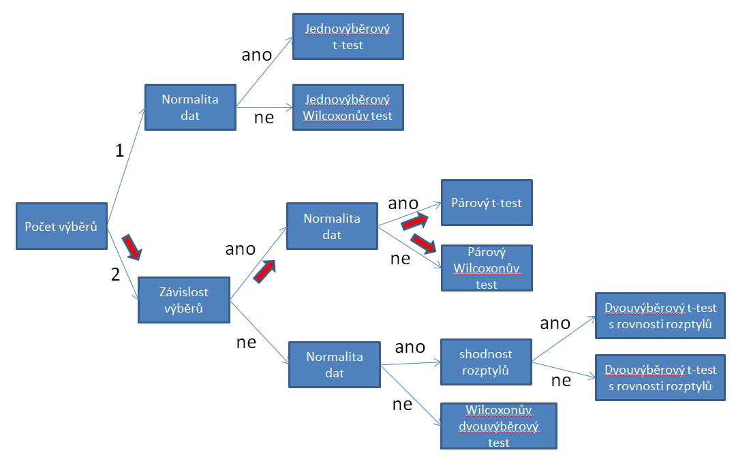

**Obr. 17:** Schéma popisující volbu vhodného testu pro párová data

V našem případě se tedy ve schématu pohybujeme ve směru šipky, kdy jedinou otázkou, kterou je nutné řešit je normalita dat. Zbytek bude prezentován na základě datové matice uvedené v tabulce 24.

**Tab. 24:** Deskriptivní analýza (výskok)

|  |  |  |  |
| --- | --- | --- | --- |
| **Experimentální skupina** | | **Kontrolní skupina** | |
| 1. měření | 2. měření | 1. měření | 2. měření |
| 20 | 24 | 58 | 60 |
| 22 | 26 | 57 | 53 |
| 24 | 30 | 56 | 43 |
| 26 | 28 | 40 | 55 |
| 28 | 32 | 59 | 49 |
| 30 | 32 | 41 | 43 |
| 32 | 30 | 40 | 59 |
| 30 | 34 | 50 | 40 |
| 28 | 32 | 49 | 54 |
| 26 | 30 | 42 | 42 |
| 24 | 28 | 55 | 41 |
| 22 | 26 | 42 | 47 |
| 20 | 24 | 59 | 60 |

Budeme řešit otázku, zda je rozdíl ve výskoku u experimentální skupiny (ES) a kontrolní skupiny (KS) mezi prvním a druhý měřením. Ve své podstatě se jedná o klasický experiment odpovídající schématu na obrázky 18 s tím rozdílem, že jsou uvažovány pouze[1] analýzy naznačeny písmeny A a B.

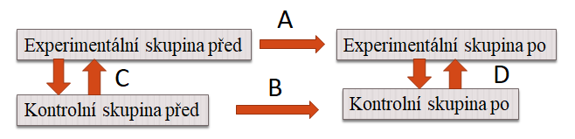

**Obr. 18:** Základní schéma experimentu

Prvním krokem je ověření, zda opravdu postupujeme dle schématu na obrázku 17.

1. Počet výběrů: Je zřejmé, že vždy porovnáváme dvě měření.

2. Závislost výběrů: Musí platit, že data na jednom řádku odpovídají jednomu respondentovi. Není možné řádky libovolně prohazovat.

3. Normalita dat: Hodnoty *p*-level pro Shapiro - Wilkův test jsou následující: i) ES – 1. měření (*W*=,949, *p*=,579), **ii)** ES – 2. měření (*W*=,936, *p*=,416), **iii)** KS – 1. měření (*W*=,839, *p*=,021), **iv)** KS – 2. Měření (*W*=,894, *p*=,113).

Na základě výpočtu je možné říci, že u prvního, druhého a čtvrtého sloupce nedošlo k zamítnutí nulové hypotézy o normálním rozdělení četností (*p*<0,05). Z tohoto důvodu bude pro porovnání prvního a druhého sloupce (experimentální skupina) použit párový t-test jako parametrická metoda, kdy sledovanou proměnnou je průměr. Protože u třetího sloupce došlo k zamítnutí nulové hypotézy o normálním rozdělení dat (data tak mají jiné než normální rozdělení), bude pro porovnání třetího a čtvrtého sloupce (kontrolní skupina) použit Wilcoxonův párový test jako neparametrická metoda, kdy sledovanou proměnnou je medián. Zjištěné hodnoty jsou následující:

**A**: Porovnání prvního a druhého měření pro experimentální skupinu (párový t-test):   
*t*=-6,44, *p*=0,000032.

**B**: Porovnání prvního a druhého měření pro kontrolní skupinu (Párový Wilcoxonův test):   
*T*=38, *Z*=0,078, *p*=0,937.

Ze získaných hodnot je zřejmé, že u experimentální skupiny je rozdíl mezi prvním a druhým měřením (*p*<0,05). U kontrolní skupiny se tento rozdíl neprojevil. Pro experimentální skupinu je nutné dopočítat deskriptivní analýzu, aby bylo zřejmé, v jakém měření dosáhli respondenti vyšších hodnot. Tato analýza byla pro úplnost udělána také pro kontrolní skupiny a porovnání prvního a druhého měření bylo provedeno také graficky.



|  |  |  |  |  |
| --- | --- | --- | --- | --- |
|  | Exp. skupina | | Kon. skupina | |
| 1. měření | 2. měření | 1. měření | 2. měření |
| N | 13,00 | 14,00 | 15,00 | 16,00 |
| Ø | 25,54 | 28,92 | 49,85 | 49,69 |
| Me | 19,27 | 21,46 | 32,42 | 32,85 |
| Mod | ---- | ---- | ---- | ---- |
| Min | 20,00 | 24,00 | 40,00 | 40,00 |
| Max | 32,00 | 34,00 | 59,00 | 60,00 |
| SD | 3,93 | 3,23 | 7,88 | 7,54 |

**Tab. 25:**Základní deskripce **Obr. 19:** Kvartilový graf

Jak ze základní deskriptivní analýzy, tak také vícenásobného kvartilového grafu je možné odvodit stejné závěry a tedy, že u experimentální skupiny došlo ke zlepšení (graf je posunutý na vertikále) a při druhém měření respondenti dosahovali statisticky vyšších hodnot. Pro kontrolní skupinu jsou všechny důležité sledované proměnné téměř shodné pro první a druhé měření.

**Poznámka**: Z grafu je zřejmé, že experimentální a kontrolní skupina jsou navzájem neporovnatelné (jsou zcela odlišné). Jedná se o situaci, která při experimentu nesmí nastat. Musím platit, že u prvního měření není statisticky významný rozdíl mezi experimentální a kontrolní skupinou!!!

# Doporučená literatura

Předložený text má své limity, dané rozsahem a nutnou generalizací informací a slouží jako základní vstup do problematiky pedagogického výzkumu. Po výběru odpovídajících výzkumných metod doporučujeme nahlédnout do komplexněji pojaté literatury, věnované příslušným aspektům pedagogického výzkumu. Níže je přehled zásadních, česky psaných, publikací, doplněný o zpřesňující komentář. Samozřejmě existují zahraniční publikace, které v některých ohledech česky psané texty převyšují nebo doplňují, nicméně pro potřeby kvalifikačních prací poskytuje české prostředí dostatek kvalitního metodologického materiálu, využitelného studenty fakult připravujících učitele. Na závěr přehledu jsou doplněny publikace zaměřené cíleně na metodologii jednoho konkrétního přístupu.

AERA, APA & NCME. (2001). Standardy pro pedagogické a psychologické testování. Praha: Testcentrum.

*Standardy vyvinuté Americkou asociací pedagogického výzkumu, Americkou psychologickou asociací a Národním koncilem pro pedagogický výzkum představují podrobný a precizní vhled do tvorby a validizace výzkumného nástroje. Aktuální americká verze (AERA, APA & NCME, 2014) český překlad postrádá.*

Gavora, P. (2010). Úvod do pedagogického výzkumu. 2. vydání. Brno: Paido.

*Dnes již klasická metodologická kniha věnovaná jak kvantitativnímu, tak kvalitativnímu výzkumu. Srozumitelně psaný text poslouží jako kvalitní podklad pro metodologickou část jakékoli výzkumné kvalifikační práce z pedagogiky a spřízněných oborů.*

Gulová, L. & Šíp, R. a kol. (2013). Výzkumné metody v pedagogické praxi. Praha: Grada.

*Kniha trochu „klame tělem“. Nejedná se o komplexní přehled výzkumných metod v pedagogické praxe, ale o jejich specifický výběr, postavený na profilaci autorů jednotlivých kapitol. Pro výzkumníky hledající návody pro konkrétní metody přináší kniha přehled postupů a příkladů pro zakotvenou teorii, případovou studii, fenomenologickou analýzu, narativní analýzu, obsahovou analýzu textu a diskurzivní analýzu.*

Hendl, J. (2012). Kvalitativní výzkum: základní teorie, metody a aplikace. Praha: Portál.

*„Bible“ kvalitativního výzkumu, obsahující komplexní přehled témat a výzkumných postupů. Provede výzkumníka celým postupem, od tvorby plánu výzkumu, přes metody získávání a vyhodnocování dat až po jejich interpretaci. Jazyk je místy trochu náročnější,*

Hendl, J. (2012). Přehled statistických metod: analýza a ametaanalýza dat. Praha: Portál.

*Základní publikace podávající přehled statistických metod sloužící ke zpracování kvantitativních dat. Kniha jde mnohdy do hloubky a ne vždy je pro začínajícího výzkumníka jednoduchá, ale ve své komplexnosti je našem oboru jedinečná.*

Chráska, M. (2010). Metody pedagogického výzkumu. Základy kvantitativního výzkumu. Praha: Grada.

*Obdobně jako Gavora (2010), patří i tato publikace k povinné výbavě končících studentů učitelství. Obsahuje navíc přehled statistických metod, používaných při testování hypotéz. Přílohou jsou statistické tabulky, pro srovnání kritických hodnot.*

Švaříček, R. & Šeďová, K. a kol. (2007). Kvalitativní výzkum v pedagogických vědách: pravidla hry. Praha: Portál.

*Jak název napovídá, kniha se věnuje pouze kvalitativnímu výzkumu. V první polovině nabízí teoretický vhled do problematiky a podrobně seznamuje s fázemi kvalitativního výzkumu. Cenná je také druhá polovina knihy, představující čtyři realizované kvalitativně orientované výzkumy. Na těchto příkladech dobré výzkumnické praxe si čtenář dokáže velmi dobře představit jednotlivé postupy a to, jakým způsobem je nutné se získanými daty pracovat.*

Švec, S. a kol. (2009). Metodologie věd o výchově: kvantitativně-scientické a kvalitativně-humanitní přístupy v edukačním výzkumu. Brno: Paido.

*Další z „učebnic metodologie“, tentokrát vzešlá z Brněnského podhoubí. Obsahuje vyčerpávající přehled metod pedagogického výzkumu.*

Další publikace, zaměřené na konkrétní metody a přístupy:

Knecht, P., & Janík, T. a kol. (2008). Učebnice z pohledu pedagogického výzkumu. Brno: Masarykova univerzita. Dostupné: http://www.ped.muni.cz/weduresearch/publikace/pvtp11.pdf

Maňák, J. & Klapko, D. (eds.) (2006). Učebnice pod lupou. Brno: Paido. Dostupné: http://www.paido.cz/pdf/ucebnice_pod_lupou.pdf

Průcha, J. (1998). Učebnice: teorie a analýzy edukačního média. Brno: Paido.

Řiháček, T., Čermák, I., & Hytych, R. a kol. (2013). Kvalitativní analýza textů: čtyři přístupy. Brno: Masarykova univerzita. Dostupné: http://www.opvk.fss.muni.cz/ikapsy/uploads/Kvalitativni-analyza-textu.pdf

Strauss. A., & Corbinová, J. (1999). Základy kvalitativního výzkumu: postupy a techniky metody zakotvené teorie. Boskovice: Albert.

Zounek, J., & Šimáně, M. (2014). Úvod do studia dějin pedagogiky a školství: kapitoly z metodologie historicko-pedagogického výzkumu. Brno: Masarykova univerzita. Dostupné: https://munispace.muni.cz/library/catalog/book/451

# Zdroje

AERA, APA & NCME. (2001). Standardy pro pedagogické a psychologické testování. Praha: Testcentrum,

AERA, APA & NCME. (2014). Standards for educational and psychological testing.Washington, DC: American Educational Research Association

Atlas.ti [Online]. (2019). Retrieved February 17, 2019, from https://atlasti.com/

Cronbach, L. J. (1951). Coefficient Alpha and the internal structure of tests. Psychometrika, 16(3), 297–334

Gall, M. D., Gall, J. P., & Borg, W. R. (2003). Educational Research: An Introduction. 7th edition. Pearson.

Friese, S. (2013). *ATLAS.ti 7 User Manual* [Online]. Berlin: Scientific Software Development. Retrieved from https://atlasti.com/

Gavora, P. (2010). Úvod do pedagogického výzkumu. 2. vydání. Brno: Paido.

Gavora, P. (1996). *Výzkumné metody v pedagogice: příručka pro studenty, učitele a výzkumné pracovníky*. Brno: Paido.

Hendl, J. (2012). *Kvalitativní výzkum: základní teorie, metody a aplikace* (3. vyd). Praha: Portál.

Chráska, M. (2010). Metody pedagogického výzkumu. Základy kvantitativního výzkumu. Praha: Grada.

Israel, G. D. (1992). Determining Sample Size. Fact Sheet PEOD-6 in Program Evaluation and Organizational Development, University of Florida. dostupné: http://sociology.soc.uoc.gr/socmedia/papageo/metaptyxiakoi/sample_size/samplesize1.pdf

Johnson, R. & Penny, J. (2005). Split-Half Reliability. In K. Kempf-Leonard (Ed.), Encyclopedia of Social Measurement (649–654). Elsveir.

Johnson, R. B., & Christensen, L. (2014). Educational Research: Quantitative, Qualitative and Mixed Approaches, 5th edition. Sage.

Lane, S. (2014). Validity evidence based on testing consequences. Psicothema, 26(1), 127–135. doi: 10.7334/psicothema2013.258

Nachmias, D., & Nachmias, C. (1996). *Research Methods in the Social Sciences* (5th ed). London: St.Martin's Press.

Parker, L. & Lunney, M. (1998). Moving beyond content validation of nursing diagnoses. Nursing Diagnosis, 9(4), 144–150

Reid, N. (2006). Geting Started in Pedagogical Research in the Physical Sciences. The UK Higher Physical Education Sciences Academy Centre.

Rios, J. & Wells, C. (2014). Validity evidence based on internal structure. Psicothema, 26(1), 108–116. doi: 10.7334/psicothema2013.260

Schreiber, J. & Asner-Self, K. (2011). Educational Research: The Interrelationship of Questions, Sampling, Design and Analysis. Hoboken: Wiley.

Sireci, S. & Faulkner-Bond, M. (2014). Validity evidence based on test content.  
Psicothema, 26(1), 100–107. doi: 10.7334/psicothema2013.256

Soukup, Petr (2013) Věcná významnost výsledků a její možnosti měření. Data a výzkum - SDA Info, 7 (2). pp. 125-148. ISSN 1802-8152

Strauss, A., & Corbinová, J. (1999). *Základy kvalitatívního výzkumu*. Brno: Sdružení Podané ruce.

Svobodová, S. & Kroufek, R. (2018). Možnosti využití škály MSELS pro testování environmentální gramotnosti na základních školách v České republice. Scientia in Educatione, 9(2). Dostupné: <https://ojs.cuni.cz/scied/article/view/1210>

Švaříček, R., & Šeďová, K. (2007). *Kvalitativní výzkum v pedagogických vědách*. Praha: Portál.

Tavakol, M., & Dennick, R. (2011). Making Sense of Cronbach’s Alpha. International Journal of Medical Education, 2, 53-55. <http://dx.doi.org/10.5116/ijme.4dfb.8dfd>

Tuckamn, B. W., & Harper, B. E. (2012). Conducting Educational Research. 6th edition. Rowman & Littlefield publishers, inc.

1. V této kapitole nejsou uvažovány rozdíly mezi skupinami, kterým odpovídají body C a D, jelikož zde se jedná o nezávislé proměnné.